**中图分类号：TN929**

论文编号：10006ZY1206216



硕士学位论文

**面向能力分析的教学平台设计与实现**

作者姓名 高磊磊

学科专业 计算机系统结构

指导教师 高小鹏教授

培养院系 计算机学院

**Design and Implementation of Course Management System Oriented to Ability Analysis**

**A Dissertation Submitted for the Degree of Master**

**Candidate： Gao Leilei**

**Supervisor：** **Prof. Gao Xiaopeng**

School of Computer Science and Engineering

Beihang University,Beijing,China

**中图分类号： TN929**

**论文编号：10006ZY1206216**

硕 士 学 位 论 文

**面向能力分析的教学管理平台设计与实现**

作者姓名 高磊磊 申请学位级别 工程硕士

指导教师姓名 高小鹏 职 称 教授

学科专业 计算机系统结构 研究方向 数据挖掘

学习时间自 年 月 日 起至 年 月 日止

论文提交日期 年 月 日 论文答辩日期 年 月 日

学位授予单位 北京航空航天大学 学位授予日期 年 月 日

关于学位论文的独创性声明

本人郑重声明：所呈交的论文是本人在指导教师指导下独立进行研究工作所取得的成果，论文中有关资料和数据是实事求是的。尽我所知，除文中已经加以标注和致谢外，本论文不包含其他人已经发表或撰写的研究成果，也不包含本人或他人为获得北京航空航天大学或其它教育机构的学位或学历证书而使用过的材料。与我一同工作的同志对研究所做的任何贡献均已在论文中作出了明确的说明。

若有不实之处，本人愿意承担相关法律责任。

学位论文作者签名：        日期： 年 月 日

学位论文使用授权书

本人完全同意北京航空航天大学有权使用本学位论文（包括但不限于其印刷版和电子版），使用方式包括但不限于：保留学位论文，按规定向国家有关部门（机构）送交学位论文，以学术交流为目的赠送和交换学位论文，允许学位论文被查阅、借阅和复印，将学位论文的全部或部分内容编入有关数据库进行检索，采用影印、缩印或其他复制手段保存学位论文。

保密学位论文在解密后的使用授权同上。

学位论文作者签名： 日期： 年 月 日

指导教师签名： 日期： 年 月 日

摘 要

随着互联网技术发展、数据挖掘技术的成熟，数据挖掘与深度学习被应用在很多领域来发现有价值的信息。目前在教学领域，教学平台所能提供的功能单一，无法全面的获取学生在学习过程中产生的数据，因此无法全面的，客观的分析学生在学习过程中的能力变化。

本文以Moodle开源社区为基础，设计与实现了面向学生能力分析的教学管理平台。该教学平台采用B/S模式，教师通过Web端发布作业，作业要求，测试用例等。学生通过Web端提交作业，进行测试，查看测试结果，进行申诉等。为了方便教师与学生在课堂后的交流，平台开发了课程讨论区，同时为了促进学生之间的交流互助，系统设计实现了互助区，促使学生之间进行交流探讨。同时是为了满足不同课程的不同需求，课程功能是可选择配置的，教师根据课程具体形式来选择需要的功能。在功能丰富的前提下，使得课程功能不臃肿，方便较适合学生使用。

此外，本文的基于Moodle的教学平台系统，将学生在平台使用过程的所有数据进行收集，并将通过这些数据发掘的有价值信息用于课程的进一步提高和改进上。期望随着使用该平台的课程的增加，所收集数据的丰富通过使用数据挖掘，深度学习等现有技术发掘出教学数据中更有价值的信息和模式，从而进一步为课程改进提供数据支撑。

本文调研分析了目前国内外教学平台系统的发展情况，对目前现有几种主流开源教学平台进行了对比分析，最终确定了基于Moodle平台进行面向学生能力分析的教学平台设计开发的技术框架。最终实现了功能丰富，可定制，关注学生学习的过程数据的教学平台系统。

本文设计实现的教学平台系统目前已经在本科生的面向对象课程，软件工程，编译原理，计算机组成原理课程，研究生的高等软件工程等课程上进行使用。针对不同课程的特殊需求进行了定制化开发，从而帮助老师更好的进行教学工作。目前的工作进展，使用情况得到老师的好评，平台运行平稳。平且随着使用该平台的课程的增多，数据量的增加，以后可以进行更加有意义的信息挖掘和模式发现。

**关键词：**教学平台；Moodle；数据挖掘； 能力分析

**Abstract**

With the development of Internet technology and data mining, data mining and deep learning has been applied in many areas to find valuable information. At present, in the field of education, the course management system can only provide simple functions, cannot get the data generated by students during their learning activities, it cannot comprehensive and objective analysis the changes of students ability during their learning process.

Based on the Moodle community, this paper designs and implements a course management system for students' ability analysis. The course management system uses B/S frame, teacher publish homework, requirements, test cases and so on through the Website. Students can submit their jobs, test results, view test results, appeal and so on with Website. In order to enhance the communication between teachers and students after the classroom, the system developed a curriculum discussion area, and in order to promote the mutual assistance between students, the system designed and developed mutual assistance area. To meet the different needs of different courses, curriculum features are optional configuration, so teachers can select the specific desired functions. In the feature-rich premise, making the curriculum is not bloated, more convenient for students to use.

In addition, the Moodle-based course management system collects all the data of the students in the process of using the platform, and uses the valuable information excavated from the data for the further improvement of the system and the course. It is expected that the enrichment of data collected through the use of the platform will help to find more valuable information and patterns in the education data through the use of existing techniques such as data mining and deep learning, so as to provide further data support for curriculum improvement.

This paper analyzes the development of course management system platform at home and abroad, compares and analyzes several mainstream open-source course management system, and finally choose the Moodle platform as technical framework for the design and development of our course management system, which is used to analyze students' ability. And finally developed the course management system which is rich in functions, can be customized and concentrate on the data of students' learning process.

The course management system designed and implemented in this paper has been used in undergraduate courses such as object-oriented course, software engineering, compiling principle, computer composition principle course and graduate student's advanced software engineering course. The special needs of different courses were customized development, so as to help teachers do better during their teaching work. Teachers have made a lot of praise about the current work, meanwhile the platform runs smoothly and stable. With the increase in the number of courses using this platform, more data mining and pattern discovery result can be carried out in the future.

**Key words:** Course Management System (CMS); Moodle, Data Mining, Ability Analysis

# 绪论

## 研究背景及意义

近年来随着国家产业结构的不断升级以及国内企业生产的转型，市场提高了对高校毕业学生的能力要求。如何全面的定义、量化和评测学生的能力成为教学过程中面临的一个问题。传统教学使用单一的考试成绩来分析、衡量学生能力的方法包含信息量少，不能完整反映学生在完成课程学习之后，能力形成和变化情况，因此造成高分低能的现象。要对学生的能力进行分析，那么我们就需要回答两个问题：如何定义学生的能力，有哪些维度来衡量；能力分析是要分析最终能力形成的结果，还是分析能力的形成/变化过程。

首先，对于不同的课程，能力的定义维度是不同的，因为课程训练目的不同。因此能力分析的维度需要由任课老师来定义，然后通过教学过程中产生的诸如作业成绩，代码成绩，测试分数，个人项目完成情况，团队项目完成情况等过程数据来进行计算、分析。所以进行能力分析的前提就是收集学生的在课程过程中的数据。其次，关注学生能力形成/变化的过程比分析能力的形成结果更有意义。因为教学过程中，教师需要时刻关注学生的能力提升过程，以便选择最适合学生能力的教学方式，最终达到能力提升最大化的目标。因此我们需要收集学生在学习过程的中的过程数据来分析学生的能力形成/变化过程。在得到学生能力的形成和变化情况后，我们需要进一步分析影响学生能力形成和变化的因素。而从信息交流的层次来看，教学过程实际上是教师与学生，学生与学生进行知识，信息交互的过程。因此我们可以认为学生能力的获取以及变化是受学生在教学交互过程中所参与的交互活动影响的。

为了完善学生能力定义，同时得到学生在课程学习过程中的能力形成和变化情况，需要收集学生在学习过程中产生的过程数据。同时为了分析影响能力形成变化的因素，需要关注学生参与教学交互过程。因此需要一个平台来收集学生在学习过程中产生的数据，同时能将学生在教学中参与的各种交互过程管理起来。收集学生在学习过程中参与的诸如个人作业交互(作业互评)，团队作业交互(团队互评)，一般性学习交互(问题探讨)等教学交互过程中所产生的数据。以此在数据的基础上分析学生能力形成和变化情况，并且发掘不同教学交互过程特征对学生能力形成和变化影响情况。

目前教学平台在高校教学管理方面的应用并不深入，目前国内各高校的教学信息系统多数仅停留在 OLTP 的层面上[2]，这些系统仅仅针对教学任务，不重视教学过程数据的收集和学生在教学交互过程中行为的管理。这样的平台无法收集到多维度，有意义的学习过程数据，不能支持对学生能力的多维度的分析，因此无法支撑我们之前提到的工作。所以迫切需要新型教学信息平台来收集、记录教学过程中产生的数据，同时能将学生在教学中参与的各种交互过程管理起来。

本文针对当前各高校使用的教学管理系统功能简单，数据收集不足，提出设计实现新型教学平台。该平台在帮助老师更好的完成教学任务的同时增加了学生与老师，学生与学生之间的交流互动，并将这些数据收集起来形成历史数据。平台针对性收集学生的在教学交互过程中产生的数据，并且使用这些数据对学生能力进行多维度的分析衡量，得到学生在学习过程中自身能力的形成和变化情况。同时将学生在教学中参与的各种交互过程管理起来。并使用数据挖掘算法发掘教学交互过程特征与学生能力形成变化之间的关系。

## 国内外教学平台发展现状

目前国内多数高校的教学管理平台依然停留在OLTP层面，并且没有对学生的历史数据进行保留，课程之间的信息没有关联在一起，只进行事务处理，没有注意到教学过程数据的价值，没有历史存留。而在数据挖掘技术相当成熟的今天，数据的重要性不言而喻，而教学过程数据产生的交互数据对教学改进更是具有非常重要的意义。从学生角度看，它可以反映一个学生学习，知识获取的过程。通过大量的数据我们可以发现一些学习模式，互动模式。而这些模式可以反过来去指导学生调整自己的学习策略，从而提高学习效率。从老师角度看，通过数据挖掘我们可以获得学生在学习过程中遇到的难点，发觉学生能力提升的影响因素，从而调整教学重心，帮助学生更好地理解课程内容。并且教学过程不仅仅是老师与学生之间的信息沟通交流。学生与学生之间的信息交流、问题探讨在一定程度对学生的学习更加有促进作用，但是目前国类的教学管理平台没有注意到学生之间交流数据的价值，也没有相应的工具去管理这些交互过程。有些课任老师会创建课程交流群，来与学生进行课下交流。但是这种消息记录无法保存，问题解答层次混乱，逻辑容易被打乱，查找不易，不能形成一种稳定有效地交流方式。

目前国外一些高校已经开始使用一些商业版或开源的平台(Course management systems)CMS来帮助教师更好地进行教学管理，帮助老师更好地完成教学目标，帮助学生更好的提升自身能力。同时也开始注意到教师与学生，学生与学生之间的信息分享，交流的重要性。典型的教学管理系统允许老师进行信息共享，课程主要内容生成，在线发布课程作业和学生作业测试，加入课程讨论，支持远程教学，组队进行协作等。目前国外的主流商业版平台有Blackboard, WebCT和TopClass，主流开源平台有Moodle，ILias和Claroline。而现在使用最多的平台是Moodle(Modular Object Oriented Developmental Learning Environment)，是一个开源的，灵活的，支持课程功能自主定制的学习环境平台。该平台在使用过程中会积累大量的课程原始过程数据，而这些原始过程数据对于分析、发觉学生的学习行为具有很大的价值。它可以记录任何学生在平台中的行为，并形成行为轨迹，比如查看，编辑，提交，进行测试以及与同学之间的交流信息。但是这些平台的局限之处在于他们只能提供课程最基本的功能支持，对于一些有特殊需求的课程如需要代码测试，团队协作，同学互评等特殊需求功能则没有涉及，但是往往这些特殊定制的功能才是一门课程所需要的最为核心的功能。该平台只是进行了信息收集，并没有对信息进行合理的展示，没有将收集到的学生信息展现给任课老师，也就是说虽然该平台只是完成了信息收集，而并没有使用收集到的数据来进行相应分析，挖掘等进一步的工作。这对于一个教学平台来说是完全不够的。在线教学环境不只是仅仅要收集数据还要对数据进行合理的展示和运用，从而更好地反映教学过程中的问题，以此来指导学生和老师完善和改进教学过程，为教学改革提供依据。

目前尚没有平台收集学生交互数据以及教学交互过程数据，并且所有平台都只实现了对课程的基本支持，但是对于具有特殊功能需求的课程，现有平台无法实现支撑。且现有平台所实现的功能主要都是面向业务处理的，也就是传统的数据库表格+页面模式，面向的是具体的教学任务，使用数据库来管理具体数据，使用页面来输入和展示具体任务数据，不能满足我们从多种交互任务的交互特征以及多维数据进行学生能力分析的需求。并且现有平台对学生之间交流没有太多的关注，没有实现对教学交互过程的管理。从而导致学生之间交互数据无从收集，无法对学生之间的交互进行分析和信息发掘。

## 研究内容及目标

根据以上分析，本文的主要目标是设计实现面向教学交互过程的教学管理平台，并使用该平台收集到的数据进行数据挖掘，价值发现。同时对衡量学生的能力给出更加客观的标准，使用平台的多维数据来描绘学生能力的变化。针对学生能力分析，需要设计实现灵活的，可进行功能定制的在线教学平台，该平台可以收集学生在教学交互过程中产生的数据，并将数据进行处理后展示给任课老师，使得老师能随时了解学生的学习状况，并将课程中学生的讨论数据内容进行收集整理形成课程知识库。对学生与老师，学生与学生之间的交流内容进行内容分析提取，进行热点挖掘。根据积累历年作业形成的作业数据库来对学生的作业进行查重。开发特定的功能模块来满足特定课程的功能需求，如学生代码互测，团队协作，学生互评等功能。

平台围绕教学交互过程设计相应的交互流模型，以此来支持提取数据和开展能力分析工作。从多种交互任务的交互及流程层次来研究平台架构和相应的实现技术，教学平台的目标就是将教学中的各种交互管理起来。针对目前各高校对学生能力分析不完善的情况，我们使用学生在学习过程中产生的多维数据来对学生的能力进行完整定义，分析，衡量。在得学生的能力分析数据后，根据学生在教学交互过程中数据来发掘教学交互过程特征对学生的能力形成的影响，以此来为教学过程改进提供数据依据。根据学生在学习过程中产生的数据绘制学生能力变化表，将学生能力变化情况提供给老师，以便老师改进教学过程。从信息传递角度看教学过程其实就是知识、经验的传递交互，其中包括师生时间的交互，学生之间的交互。从交互参与形式来看又可分为个人作业交互(如作业互评)，团队交互(团队协作)，一般性学习交互(问题讨论)。而学生能力的形成和变化就是在这些交互过程中产生的。因此使用数据挖掘算法来发现教学交互过程特征和学生能力形成之间的关系能清晰的反映出学生能力获得与所参与的交互活动之间的关系。这对于改进教学环节，进行教改是具有非常重要的意义的。

学生作为一个特殊群体，在学校围绕课程，班级，寝室等形成不同的社交圈。我们知道在社交过程中情绪会通过人与人之间的交流而进行传播。在社会中，人们通过私下，网上，阅读等来获得或者了解别人的情绪，同时传播自己的情绪。而一旦某一种情绪获得大多数人的响应以及一定数量的人参与进来，那么这种情绪就会成为对于某件事情的主流情绪，而参与人数会呈现爆发式增长，从而在社会上形成一个热点话题。这些热点话题的主流情绪会影响大多数人对这件事情的看法，甚至一定程度上使得大部分人失去自我判断的能力，而只是从众，符合而已。而在课程学习中，这种情况也同样存在。在课程学习中学生通过知识交流，闲聊，跟帖等形式来传播各自的正面的，负面的情绪。而一旦某一种情绪得到大多数人的响应，并且获得一定数量学生参与进来，那么这种情绪就会成为主流情绪并且会影响大部分同学对事情的客观评价。

而在像面向对象这样的课程中我们需要同学之间进行互测，这样就涉及到学生与学生之间的对立，而这种对立很难要求所有同学都具有很高的素质，从而使得该过程公平合理。因此很多遭遇不公平待遇的同学不可避免的就产生了负面的情绪，而学生作为一个特殊的社交团体，这种负面情绪不可避免的会进行传播。因此我们希望可以通过收集到的学生的数据来分析学生之间负面情绪的传播，以及负面情绪对学生行为的影响。

## 本文研究限制

首先由于系统是基于开源平台的基础进行开发，并且有大的功能模块加入且要求系统运行平稳，数据安全，同时具有极好的响应速度。这需要在本身了解平台框架的前提下，进行重构。以便使系统的功能扩展更加方便，新功能的加入不会影响到已有功能的稳定性和数据的完整性。同时由于教学平台根本上将依然是一个信息交互平台，且本系统的重点是关注学生在学习过程中多产生的数据，所以对数据的安全和完整性具有很高的要求。因此我们需要在原平台的基础上进行数据结构的重构，数据库的重构以满足本系统的特定需求。

由于该教学平台刚开始设计实现并从一开始就被应用在本科生课程中。因此本文的主要工作点在功能实现以及维护保证系统的平稳运行。功能实现上，针对目前计算机学院几门重点课程的特定功能需求进行了定制化设计开发，涉及到的功能模块有讨论区，互助区，作业互评，申诉去，团队协作，课程博客，移动客户端消息推送等。因此本文的主要内容是系统的设计实现和系统的维护。

由于系统刚开始设计实现，且尚未在全院推广使用。因此系统收集到的数据量太小，无法进行真正意义上的数据挖掘，即通过海量数据来发现学生的学习模式，能力变化曲线以及不同课程对学生能力的要求等对课程改革具有指导性意义的隐藏信息的分析和发现。且由于课程的特殊情况（无法进行试验，一年只有一次）因此数据在维度，数量上都无法达到信息发掘的要求。

在本文中，由于数据量太小，所以在信息发现方面我们使用系统已收集到的多维数据来客观，实时的描绘学生的能力。并将对学生能力的衡量应用到作业互测模块中，用来达到最优分配目的。同时见学生在课程中的交互文本进行自然语言处理分析，进行学生情绪检发现，期望等数据量达到一定程度、数据维度足够多的时候可以进行情绪传播途径的发现，以此来辅助老师更好的进行教学工作。

## 本文的组织结构

本文共分为五章，具体内容如下：

第一章 绪论。首先介绍了课题的研究背景和意义，接着介绍了国内外教学平台的发展现状，并对此分析了目前主流教学平台的功能短板以及本文期望的教学平台所能实现的功能，最后给出了本文的研究目标及内容。

第二章 相关技术以及原理。首先分析了插桩技术、软件调试技术，特别应用于本文中的交叉调试技术，接着详细介绍了本文的目标操作系统ACoreOs的内部实现机制，最后给出了执行重放过程中所面对的挑战和问题。

第三章 执行重放方案的设计。首先指出了重放本文目标系统上应用程序存在的问题，然后根据存在的问题具体给出了相应的解决方案，接下来，给出了本文提出的执行重放整体设计框图和各个模块的大致设计思路。最后，本文针对相关挑战给出了相应的解决方案。

第四章 执行重放方案的实现。本章分三部分，分别给出了执行重放方案中三大模块：信息记录模块、日志解析过滤模块、重放模块的实现细节。

第五章 系统验证。详细介绍了对本文提出的执行重放方案的测试和验证。并对引入的插桩开销进行了度量。

总结与展望。首先对本文的工作进行了总结，然后指出来本文工作不足，最后给出了对后续工作的展望。

# 研究现状与相关技术

## 教学平台研发现状

学习管理系统是用于建立学习资源、跟踪和管理学习进程的软件，一般由课程开发系统、教学系统、管理系统组成。学习管理系统发展至今天，管理范围和功能不断扩大，已经涵盖了组织中一切学习活动的管理，包括在线学习管理、面授培训管理以及非正式学习管理等[1]。常见的学习管理系统有Moodle、 Sakai、 ILIAS、 Claroline 等。

Moodle 是由澳大利亚的马丁•多格玛斯博士主持开发的基于社会建构主义教学思想的开放源码的学习管理系统。 Moodle功能强大，发展十分迅速，全球有两百多个国家 5 万余个学校与机构均有使用，如牛津大学、剑桥大学等，在我国高校与中小学也广泛使用。 Moodle 的主要功能有：创建课程页面、组织课程资料和课程活动、发布和评判作业、成绩管理等。Sakai 源于美国印第安纳大学、密歇根大学、斯坦福大学和麻省理工学院发起的一项开放源代码的课程管理系统开发计划， Sakai 在英语国家拥有大量的大学用户群，如斯坦福大学、耶鲁大学、加州大学伯克利分校等，我国的香港科技大学也有使用该系统。 Sakai 包括课程管理工具、项目工具等组件，并可对图书馆资源进行连接。ILIAS 支持学习内容的管理、协作、交流、评价和评估。ILIAS 在欧洲国家如德国、奥地利、匈牙利、法国以及意大利等国家有大量的用户群，涉及用户有大学、教育培训机构等。Claroline是由比利时鲁汶大学开发的一个免费的开源学习管理系统，中文译名为课廊。 Claroline 小巧，访问速度快，设计思路较为符合中小学教师习惯，是一款优秀的学习管理系统。

## 主流教学平台分析

在本文中，选择 Moodle、 Sakai、 ILIAS、 Claroline 为比较分析对象，以实际安装平台以及应用这些平台的典型网站为例进行比较分析，从学习者个性化设置、基本支持功能、学习支持工具以及学习者必备条件对这四款软件进行比较，比较维度如上图 1 所示。其中 Moodle 平台以 Moodle 中国[2]（版本 Moodle1.9）为例， Sakai 平台以 Sakai Test Drive[3]（版本 Sakai2.5）为例， ILIAS 平台以 ILIAS 3.10 EvaluationPlatform[4]（版本 ILIAS 3.10.）为例， Claroline 平台以课廊中国[5]（版本 Claroline 1.8.11）为例。

1. **功能可配置**

在本研究对各个系统的界面布局、结构设计、学习者的界面功能模块设置以及学习者的个人设置进行对比。

1. 学习者个人界面布局

四款软件均支持个性化外观与风格，个人桌面的功能的增加与减少，均可以根据使用者的爱好与习惯调整。

1. 学习者课程界面

四款软件的学习者课程界面功能模块设置大同小异，均体现了学习管理系统的基本功能与软件自身特色，它们的学习者功能设置如表 1 所示。

1. 学生个人设置

四款软件都可以编辑学生注册的个人基础信息与登录密码等，个人设置功能比较完善的 Moodle、 Sakai 都能支持个性图像的上传，而 Claroline 则拥有特色的账户统计功能，可以统计该用户的登录次数、下载文档的次数、论坛发帖时间等，可以让学生更好地了解自己的学习进程。

|  |  |  |  |  |
| --- | --- | --- | --- | --- |
| 系统 | Moodle | Sakai | ILIAS | Claroline |
| 学习者界面  功能设置 | 活动（包括资源、讨论区）； 搜索论坛 （附带高级搜索功能）；课程管理；我的课程（所选课程）；资源（课程提供的资源列表）；课程新闻；提醒（日历、事件）；课程动态 | 课程提纲； 时间表；告示；模块；资源；分配；测验、提问；测试中心；成绩单；资源上传与下载；讨论与个人信息；聊天室；站点统计；播客；投票、调查；讨论区；博客；介绍 | 邮件；新闻；个人设置；书签；搜索（具有高级搜索功能）；日历；学习进程；在线用户列表； Tag；便签 | 课程简介；课程计划；课程公告；课程讲义；课程练习；学习路径；作业；学习讨论；学习小组；用户列表；协作资源；聊天答疑 |

1. **功能覆盖范围**

基本功能是指除了学习工具外的其它的对学习者的基本支持，包括导航与定位、多语言支持、学习者帮助、学习者权限管理四方面：

1. 导航与定位

四款软件所提供的导航与定位功能都能为学习者提供明确的导航。 Moodle 的导航条为链接菜单，其它功能只能通过工 具 栏 进 入 ； Sakai 的 导 航 条 菜 单 按 钮 设 置 了 “MyWorkspace”、“ User Sites”以及所选的课程页面，左侧为工具栏； ILIAS 的导航条有两级，一级是“ Personal Desktop”、“ Resources”、“ Search”、“ Mail”、“ Administration”，二级导航是进入这些网站之后的栏目导航，并具备书签功能，学生可以在任何材料中加入书签； Claroline 的导航条分为“我的课程”、“我的日程”、“我的账户”、“退出账户”可以根据用户需求添加其它栏目；进入课程之后左侧有工具导航；右侧还设置了一个下拉式的导航菜单从细节设计方面 Sakai、ILIAS 比 Moodle、合学习者操作的要求，除了可以明确定位自己所在的位置，还可以很方便地使用系统所提供的工具。

1. 多语言支持

四款软件均支持英文、中文、法文、德文等多种语言，从 Moodle 在中国的流行程度可以看出 Moodle 对中文的支持是最好的， Sakai、 ILIAS、 Claroline 中文支持并不完善，如Sakai 个别页面未译成中文， ILIAS 只有一些工具译成了中文。

1. 学习者帮助

Moodle、 Sakai、 ILIAS 提供“如何使用软件”的帮助，Sakai 提供了十分方便的进入方式，在每个工具模块的标题栏右上方都有一个问号标志进入该软件的帮助， Moodle 和 Sakai都提供帮助工具的搜索功能，而 Claroline 中文版未见有这方面的帮助。另外， Sakai、 ILIAS、 Claroline 帮助并未完全翻译成中文。

1. 学习者权限管理

四款软件对于学习者的权限管理差异不大，学生的权限全部由教师或者管理员掌握，只要教师或者管理员授权，便可以使用课程界面的所有内容与软件提供的各种工具以及更改个人信息等。 而使用 Sakai的学习者可以建立自己的个人站点，使用个人站点所提供的各种工具。

1. **教学支撑模块**

本文把学习支持工具分为独立学习工具与协作学习工具两类。其中独立学习工具包括同步/离线学习支持工具、教师在线帮助、课程管理工具、学习评价工具、个人学习资料管理、课程内容、学习进程管理和其它工具；协作学习工具包括 e-mail、 BBS、小组协作工具、实时聊天工具、文件交换共享工具、博客/播客、白板工具和其它工具。

1. 独立学习工具的比较

四款软件均支持同步与离线学习，教师在线帮助则是通过聊天工具、论坛以及 e-mail 来实现。在课程管理功能、学习评价工具的设计、课程内容管理这三方面，四款软件没有实质的差别，学生在被授权的情况下可以加入、退出课程，均具有测试功能与作业编辑、提交与评分功能，支持各种题型的测试，学生可以查看个人成绩。通过表 2 也可以看到Sakai、 ILIAS 对独立学习工具的开发要优于 Moodle 与Claroline，如 Sakai 和 ILIAS 的学习者个人资料管理功能均支持学生在网站上建立个人的文件夹，并提供了在线笔记功能。对于课程内容的提醒，四款软件都有明确的提示， Moodle、Sakai、 ILIAS 支持 RSS 订阅更新。在学习进程管理方面， Sakai的日历工具提供了很多不同类型的标记， ILIAS也有类似的功能设置，该项功能非常个性化。

表2 独立学习工具对比分析

|  |  |  |  |  |  |  |
| --- | --- | --- | --- | --- | --- | --- |
| 系统  工具 | Moodle | Sakai | ILIAS | | Claroline | |
| 同步/离线学习支持 | 支持在线同步学习；在拥有权限的前提下可以下载教师上传的课程讲义与课程内容 | | | | | |
| 教 师 在 线帮助 | 学生只能通过实时聊天、论坛留言、站内 e-mail 的方式寻求教师帮助 | | | | | 在课程工具中有“聊天答疑”工具， 可以为学生提供在线帮助答疑， 类似于实时聊天 |
| 课程管理 | 课 程 内 有 搜 索 功能，可以订阅课程动态 | 每个加入的课程都会在导航栏中显示课程网站 | | 可对学生正在学习的课程和已经学过的课程进行信息保留，学生随时根据自己需要对课程进行检索，或者对自己学习课程的信息进行管理 | | 可以查看所有课程列表以及查看加入的课程 |
| 学 习 评 价工具 | 具 有 测 试 功 能 与作业编辑、提交与评 分 功 能 可 选 择查 看 “ 总 体 成绩 ” 和 “ 用 户 成绩” | 具有测试功能与作业编辑、提交与评分功能支持教师开放自主评分给学生 | 具有测试功能与作业编辑、提交与评分功能，支持各种题型的测试，学生可以查看个人成绩 | | 学生可通过习题、测试为自己的学习进程评价， 可查看学生个人统计， 包括论坛发帖数量、提交作业数量等 | |
| 个 人 资 料管理 | 不 支 持 在 课 程 网站 上 建 立 个 人 文件夹 | 提供个人资料管理器，学习者可以上传个人文档资料 | 支持建立个人文档以及上传个人文档资料 | | 不支持在课程网站上建立个人文件夹 | |
| 课 程 内 容管理 | 可以使用 RSS 订阅更新 | | 在课程页面中有显示 | | 课程内容有更新会在课程标题前用小红点表示提示 | |

1. 协作学习工具的比较

表3 协作学习工具对比分析

|  |  |  |  |  |
| --- | --- | --- | --- | --- |
| 系统  工具 | Moodle | Sakai | ILIAS | Claroline |
| e-mail | 均拥有内部 E-mail 系统，学生可以使用内置 E-mail 功能发送电子邮件给个人或小组可以选择把电子邮件转发到外部地址 | | | |
| BBS | 支持分组讨论，可在讨论区上传与下载附件资料；可订阅论坛 RSS 具备搜索功能 | 支持分组讨论；可在讨论区上传与下载附件资料；具备搜索功能 | 支持分组讨论；支持分组讨论，讨论可跨课程跨小组共享， 可在讨论区上传与下载附件资料可订阅论坛 RSS | |
| 小组协作 | 需要教师开放权限，学生可以自由加入小组，每小组可以设置属于该小组的讨论区、聊天室或白板，可以小组协作完成任务；学生可以创建在线俱乐部、兴趣小组和学习小组 | | | |
| 实时聊天 | 支持一定数量的同步聊天室，支持不限数量的分组讨论 | 支持一定数量的同步聊天室，并且为所有的聊天室建立聊天记录，可以查看在线用户 | 支持不限数量的小组聊天，可以查看在线用户 | 支持不限数量的实时聊天，并且为所有的聊天室建立聊天记录 |
| 文 件 交 换共享 | 使用投件箱上传作业；共享的文件可以直接打开或者下载打开，可以连接到外部资源 | 使用投件箱上传作业；支持学生在有权限的情况下使用资源工具在课程网站的普通主题中上传、共享材料，资源工具支持多文件上传到小组的投件箱共享，文件可以在个人或者小组的博客、 Wiki、 邮箱、信息工具或是讨论组中共享 | 使用投件箱上传作业；支持学生可以设置个人文件夹共享；上传的多个文件自动保存为 zip压 缩 文 件 ； 支 持WebDAV | 使用投件箱上传作业；每个课程都有其上传工具，学生可在“协作资源”中上传下载 |
| 博客/播客 | 可以内嵌博客与播客工具 | 拥有博客与播客工具；博客系统支持超链接和文件上传 | 拥有自带的播客工具 | 可以内嵌博客与播客工具 |
| 白板工具 | 支持添加如 DimDim 网络会议、 Elluminate 实时教学系统等软件 | 支持在平台上整合 Elluminate实时教学系统、 Breeze Live 等商业产品 | 支持 iLink 等第三方白板工具 | 可内嵌第三方白板工具 |

由表 3 可见这四款软件均拥有内部 E-mail 系统，提供相似功能的论坛，支持小组协作与实时聊天，文件交换均通过投件箱共享，白板工具都需要通过第三方模块支持，而 Sakai提供的博客与播客服务， ILIAS 也拥有播客功能。Sakai、 ILIAS均支持 Wiki，是软件的特色功能之一。

1. **各平台自身适应情况**

每一个学习者的要求都会根据其习惯而有所不同，因此并不可能开发出适合所有学习者的学习管理系统，课程开发者可根据具体需要，对开放源代码的学习管理系统的功能进行扩充与整合，以开发出适合该课程学习者的学习管理系统。对于不同的学习群体、教师与管理者以及不同的学习内容各款软件各有其优势。在开源学习管理系统的选择上，对于中小学教师，可以选择为中小学教师提供一套符合其习惯模板的 Claroline；对于大学的教学，可以使用以课程为中心的Moodle；而 Sakai 与 ILIAS则更适合建设大型的学习社区。

## 推荐算法

当前被广泛使用的推荐系统的非形式化概念是Resnick和Varian给出的，这是一个利用电子商务网站向客户推荐商品信息和建议，帮助用户决定购买哪些产品，模拟销售人员帮助客户完成购买的过程。其中推荐部分由3个要素组成：推荐候选对象、用户、推荐方法．目前通用的推荐模型如下图1所示．用户可以主动向推荐平台提供个人信息或请求，或是有推荐平台自行采集．推荐平台可以同时使用不同的策略来进行推荐，如通过计算采集到的个人信息和对象数据来得到推荐结果，或直接使用已经建立模型的知识数据库进行推荐，然后将推荐结果反馈给用户。

图1

推荐算法是整个推荐平台中最为关键的部分，在很大程度上决定了推荐平台的类型和性能．目前，尚没有统一的标准来对推荐平台进行分类，学术界和工业上从不同角度对推荐方法有很多种不同的划分。但归根结底，主流的推荐方法基本可以概括为以下几种：协同过滤推荐、基于内容的推荐、基于知识的推荐以及组合推荐。本节我们将讨论这几种推荐算法的技术框架，并将对这几种算法进行比较。

### 协同过滤推荐

协同过滤的思想是找到与目标用户*C*usr相近(兴趣以及喜好相似)的其他用户*C*other，并且使用算法计算某一对象O对于用户*C*usr的有效值*J*(*C*other，O)，利用有效值对所有对象进行排序或者加权平均等操作，找到最接近*C*usr的对象O*’*。协同过滤算法的思想非常容易理解，即基于其他用户对统一内容的反馈(比如喜好，评分等)向目标用户进行推荐。协同过滤算法的研究成果包括Tapestry system,GroupLens,PHOAKS,Jester等。但从整体上看，协同过滤算法整体分为两类：即与模型的方法和启发式方法。

经典协同过滤算法一般按照遵循用户特征描述，近邻数据形成，形成推荐结果三个阶段。其流程如下图所示：

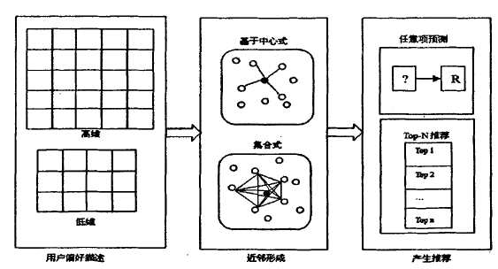

图 2.1 协同过滤推荐阶段

1. 用户特征描述。协同过滤推荐的首要前提是数据收集，比如学生的行为日志，作业成绩，测试成绩，活跃程度，博客等。通过对数据的预处理，转换和归一化，最终形成特征矩阵。一般情况下，不同行表示不同学生，不同列标识不同特征，具体表示如表2.1所示。

表2.1 学生--特征数据矩阵

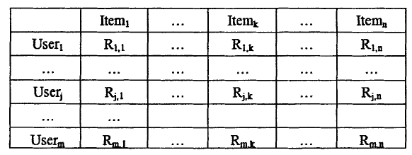

1. 近邻数据形成。协同过滤推荐的第二个阶段是计算目标学生与其他学生之间的相似度，以此来寻找最近邻并形成最近邻列表。获取最近邻的方法有很多种，最常用的有三种。第一种是得到与目标学生按相似度大小降序排列的学生列表，最终根据系统需要取前K个进行推荐，这就是最常用的k-近邻法。第二种方法是，设定一个固定的相似度阈值，这样所有与目标学生相似度超过该阈值的学生都作为该学生的近邻进行推荐。但是由于第二种方法存在一些弊端，如果阈值设置的不合理(太高或太低)，这样会导致有些学生的最近邻列表太大，从而达不到最相近推荐；而有时有的目标学生又会因为阈值太高而导致没有最近邻学生出现，从而无法进行推荐。因此总而以上两种方法，产生了第三种方法。即在取k-近邻的同时要求这些用户的相似度要满足所设定阈值，该方法的预测效果受到k值以及阈值的影响，在这两个值设定合理的情况下该方法能获得较好的预测结果，但是由于受两个值影响，因此该方法没有k-近邻灵活。
2. 生成推荐结果。在得到目标学生最近邻列表之后，依据这些评分对目标学生进行能力最近匹配。同时根据历史匹配结果来调整测试分配。

以上介绍为协同过滤算法的实现机制，协同过滤算法主流上分为两类：基于用户的推荐和基于物品的推荐。两种算法的主要分别体现在数据量以及展现形式上。基于用户的推荐需要不断地更正模型，学习新的数据，适合海量数据；后者表现直观，适合小量数据处理。具体分类如图2.3所示。

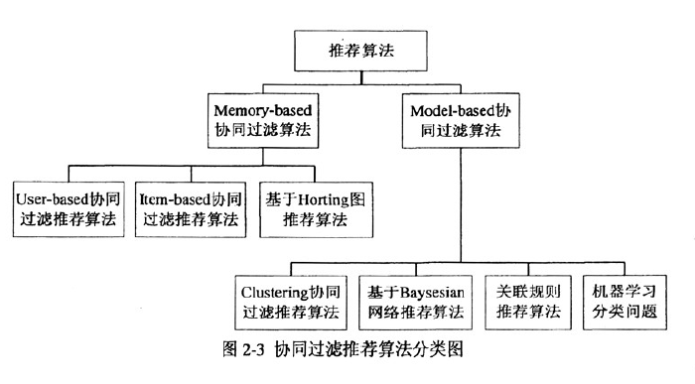

### 基于用户的推荐

基于用户(User-based)的协同过滤推荐算法，又称为最近邻推荐算法。该算法使用相似度的计算结果，向目标学生进行推荐。通过计算学生特征向量之间的相似度，得到倒序相似度列表，最后选择相似度列表中前k个学生进行推荐。对于该算法而言，在web系统中随着用户量的增加，会导致计算急剧增加从而影响系统反应速度，这是该算法在实时系统中使用的一个重大限制。

### 基于物品的推荐

基于物品(Item-based)的协同过滤算法，根据用户对相似物品的评分，来预测用户目标物品的评分，从而来对用户进行推荐。该算法基于这样一个假设，对于一些物品来说，如果大多数用户的评分结果都相似，那么目标用户对这些物品的评分也会趋向相似。与基于用户的推荐类似，基于物品的推荐首先需要计算各物品之间的相似度，以此来作为目标用户对该物品的预测评分，最后选择评分最高的前几项作为推荐结果反馈给用户。

基于物品(Item-based)的协同过滤算法推荐的重点是通过学生对目标物品最近邻的评分来生成最终推荐结果。在真实预测场景中，只计算得到与目标物品相似度最接近的前几个近邻，最后使用这些近邻物品的评分来预测目标物品的近似评分。基于物品的协同过滤算法，在处理物品相对比较稳定的平台中比基于用户的协同过滤推荐算法更加有效。但对于物品规模不断增加，物品种类不断更新的平台不太适用。

## 情绪检测

在本系统中收集了大量学生在交互过程中产生的文本数据，诸如讨论区，申诉区，互助区等。针对这些文本数据，本文期望可以从中发现在学生在学习交流过程中情绪状况，进行情绪标注与发现，为后面进一步研究情绪传播提供技术和数据支撑。

本文将应用现有的中文分词，短文本情绪标注，情感词典等现有技术来进行学生情绪检测。

### 中文分词

目前，主流的中文分词策略有三种：

1. 基于字符串匹配分词方法

基于字符串匹配分词方法的核心是最大匹配。该方法需要提前设定语料库，即词库。分词过程即使一个匹配过程，但在匹配过程中需要遵循一些规则来使分词效果达到最佳。匹配过则主要包含四类：正向最大匹配，逆向最大匹配，正逆最大匹配和最少切分最大匹配。

1. 基于语义的分词方法

基于语义分析的分词方法基本思想是通过理解语义来达到分词结果的最优化。其中需要用到词法分析，句法分析，语义分析。使用以上方法来消除分词过程中遇到的二义性问题。

1. 基于词频统计的分词方法

基于统计的分词方法，需要使用大量的语料来进行训练，文字出现相邻情况越多，则该组合是一个词的可能性越大。最后使用此训练的结果来对目标语句进行分词。

### 基于规则的情绪分析

在情感分析中，情绪词典是非常重要的手段。根据所定义使用的情绪分类不同，需要创建标注不同的情绪词典。本文将采用基于规则的情绪分析方法，通过情绪词典来进行学生情绪自动检测。通过学生情绪检测来向教师反映学生在学习交互过程中情绪变化情况，为后面负面情绪传播路径发现提供技术和数据支撑。我将使用以下规则来进行文本情绪检测。

对于一条目标文本T，若我们给定的情绪分类为集合e = {*E1,…,Ei,…,En*}，其中n为待判定的情绪种类总数，那么对于目标文本T的情绪判别的规则如下：

1. 首先使用已选定的中文分词方法对文本T进行分词，得到单词列表*w*
2. 将*w*中的词语与我们已经得到的情绪词典中的词进行匹配；对于任意情绪类别，统计匹配到该类情绪的词语的个数，记做*ni*。
3. 对于任一类别的情绪*Ei*，计算目标文本T对应的情绪值：

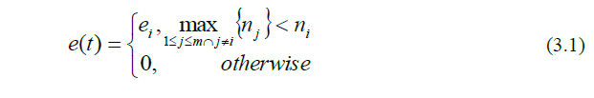

通过以上规则可以看到，对于目标文本T，假设情绪词的集合{*n1 ,…,ni ,…nm*}中存在一个唯一的最大值，这样我们就可以判定文本T的情绪。不然，无法清楚判定目标文本T的情绪类别。同时，假设T未能匹配到情绪集合中的任何词，那么也无法判定目标文本的情绪特征。针对第二种目标文本未被覆盖情绪词典覆盖到情况，可以通过情绪词典所覆盖到的交互文本数量与交互文本总数量的百分比来描述词典的覆盖范围。

## 本文研究限制

有平台刚开始研发一年左右，投入平台使用的课程数量少，时间段。因此所能收集到的数据量不够大，同时由于数据仅限教学领域，因此以上协同过滤推荐与学生情绪发现具有一定局限性。

## 本章小结

本章介绍了相关技术及其原理。首先介绍了目前教学平台的研发现状，然后阐述了主流教学平台的功能特点，并不同主流教学平台进行了对比分析。接下来对针对学生能力衡量，在测试分配中需要使用的到的推荐算法，介绍了推荐算法的发展现状并简要介绍了协同过滤推荐算法。最后针对平台中学生情绪检测所需要的技术，介绍了中文分词以及基于规则的情绪分析技术的发展情况。本章最后，指出了本文在平台推荐算法和学生情绪检测两种解决方案中的一些不足和研究局限。

# 教学平台的设计与实现

## 系统重构与数据重构

由于系统是基于Moodle的二次设计开发，因此为了不使系统新功能影响原有功能，同事为了保证平台的可扩展性，因此我们在了解、明晰了Moodle基本框架的情况下，对系统进行了重构，以便更利于新功能的开发与集成，同时达到功能可配置目的。

同时，教学平台作为信息系统，最为核心的是信息流，即数据流。而本系统更时为了收集学生学习过程中的交互数据，因此数据的完整性和安全性是本系统的重要保证。为了保证数据完整性以及数据安全性，在进行设计开发之前需要理清系统数据结构，同时明确数据调用关系，数据结构等。

### 系统重构

系统架构设计，为了是系统具有更好的扩展性，并为了对于功能开发隐藏一些底层的数据流，我们对系统进行了重构与封装。使得每个模块具有即插即用效果，功能开发只需要关注模块本身功能以及模块与原有模块之间的数据交互即可。降低系统不同模块之间的耦合度，增加可扩展行。同时提高各模块自身的内聚，以满足其他不同模块的调用。重构后的系统架构图如3.1所示。

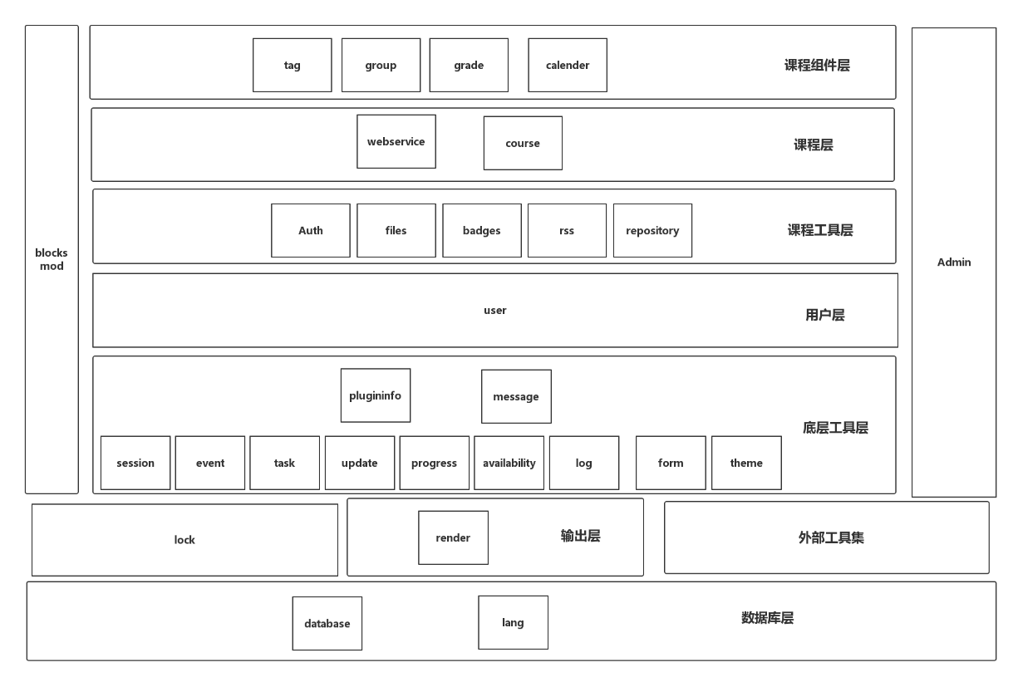

图3.1 教学平台架构图

如图3.1所示，根据教学平台的特征，我们将平台抽象为几个独立的层次。课程组件层是最外层，用于平台基本功能支撑，比如创建组功能，日历功能，成绩核算功能。接下来是课程层，该层次下可以创建课程，在本层中课程作为一个个独立的对象存在。课程工具层主要提供支撑课程功能模块的基本定义，诸如文件管理，rss订阅，权限问题等。用户层类似于课程层，该层对用户进行了封装，即每个用户在该层以一个个不同的对象存在。底层工具层主要是对系统常用功能的封装，诸如消息提醒，更新，事件响应，平台主题，日志输出等。接下来是输出层，加锁层以及外部工具集。Lock层主要是对平台的权限管理，加在数据库上，控制数据访问权限。输出层抽象为render类，该层负责页面输出，即打印html网页。外部工具集是一下插件集成，这些插件可以被上层调用，并且可以调用下层封装的接口。最后是数据库层，为保证数据安全性和完整性，我们对数据库进行了封装，用户调用特定接口来对数据库进行操作。

### 数据重构

为保证功能扩展和模块添加不会影响平台原有功能，并且保证数据安全，数据完整性。在开发前对平台数据结构进行了整理，重构，部分数据结构如图3.2所示。

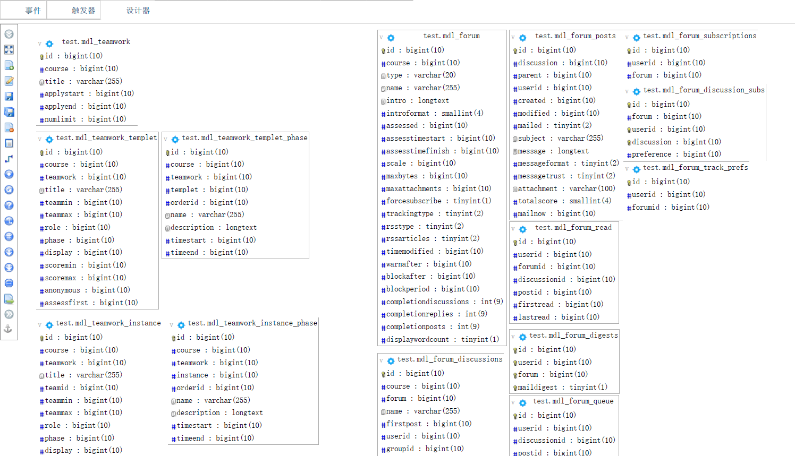

图3.2 平台数据重构图

在对系统原数据结构进行重构之外，又加入了许多新的数据结构以满足平台功能需求。

## 系统功能模块设计与实现

在Moodle原有功能基础上，针对课程需求，平台重点设计开发了互动评价，团队合作，互助区，博客，申诉区，移动端订阅等功能。为了满足各种课程需求，同时又不会使得系统显得臃肿复杂，我们使用可配置的思想，添加了配置面板。教师可以按照自己的课程的具体需要来添加具体的功能模块，并可以随时进行调整。功能简介如图3.3所示。

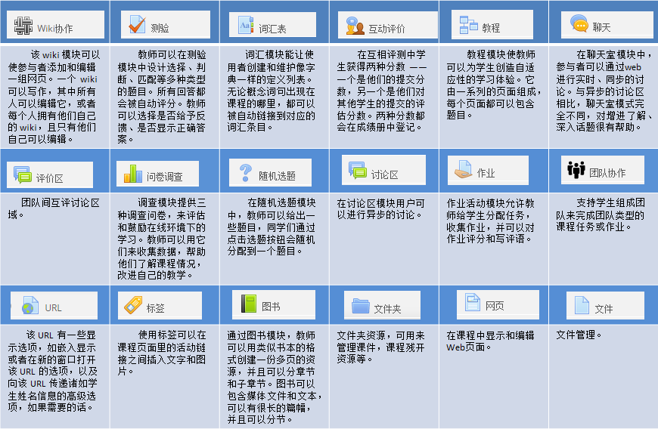

图3.3 功能模块简介图

下面将着重讲述互动评价，团队合作，互助区，移动端订阅模块，模糊搜索模块以及博客区的设计与实现。

### 互动评价模块

互动评价模块是希望可以通过将学生提交的作业分配给别的学生，让学生测试、评价别人的作业已达到提高学生能力。在该过程训练学生的代码能力，测试能力，这两种能力是相辅相成的。在提高代码能力的基础上，学生便知道如何通过测试来检测自己的程序的质量，因此对于测试别人的代码也就游刃有余。而反过来，好的测试能力会帮助学生提高自己的代码能力，因为好的测试能力让学生知道代码容易在哪些地方出现错误，从而在编码的同时处理这些问题。而且让学生进行作业互测能使每个学生的每次作业都得到充分测试，并且可以杜绝有些学生提交未完成作业，不合格作业甚至不是本次作业的文件等行为。

经过分析，我们将互动评价模块设计为时间触发的流程模型。互动评价模块分为作业设置阶段，作业提交阶段，公共用例测试阶段，学生互测阶段，申诉阶段，成绩核定阶段。具体流程示意如图3.4所示。

流程示意图

以上各阶段相互串联，在时间顺序上呈顺接关系。下面将简要介绍个阶段的设计与实现。

1. 作业设置阶段

作业设置阶段，顾名思义是对本次作业进行配置的阶段，教师可根据课程需求配置本次作业，如作业名，作业简介，成绩设定，作业提交要求，作业有效期等。以此来达到作业灵活，可配置的目的，从满足各种课程的需要。该模块可进行灵活的组合配置，是具体作业的需求而定。

该模块在实现上没有什么特别的难度，主要工作量的问题。具体实现页面如图3.5所示。

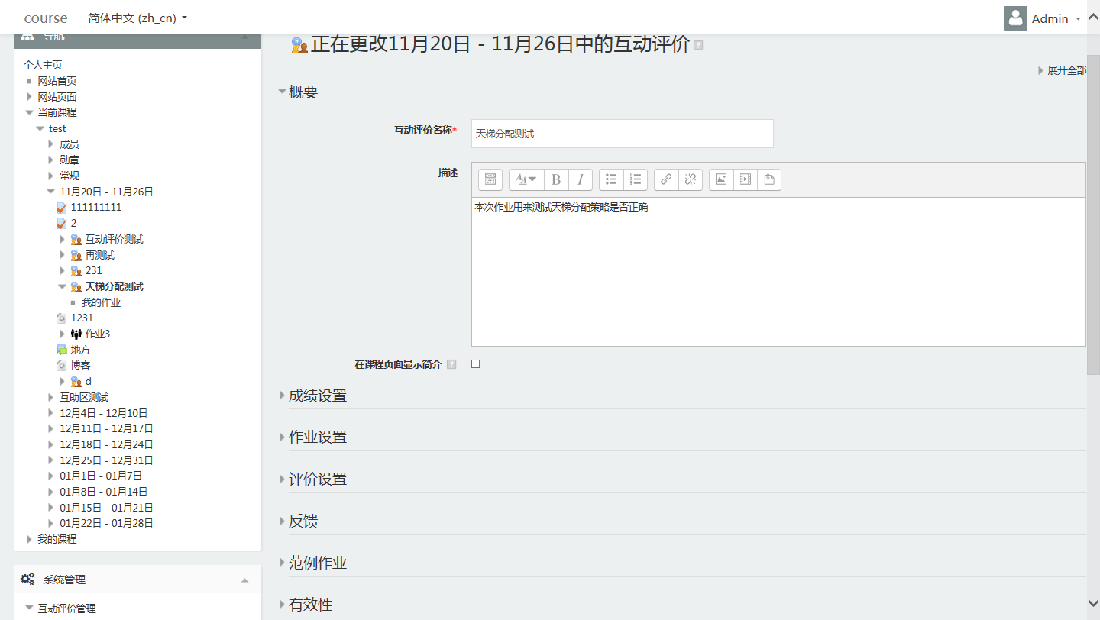

1. 作业提交阶段

作业提交阶段，学生按照作业要求完成作业并提交响应文件。此处使用到架构图中组件层的文件存储模块，其中文件存储路径按照用户id以及作业名等信息来唯一生成。具体实现不在此处赘述。具体实现效果如图3.6，图3.7所示。

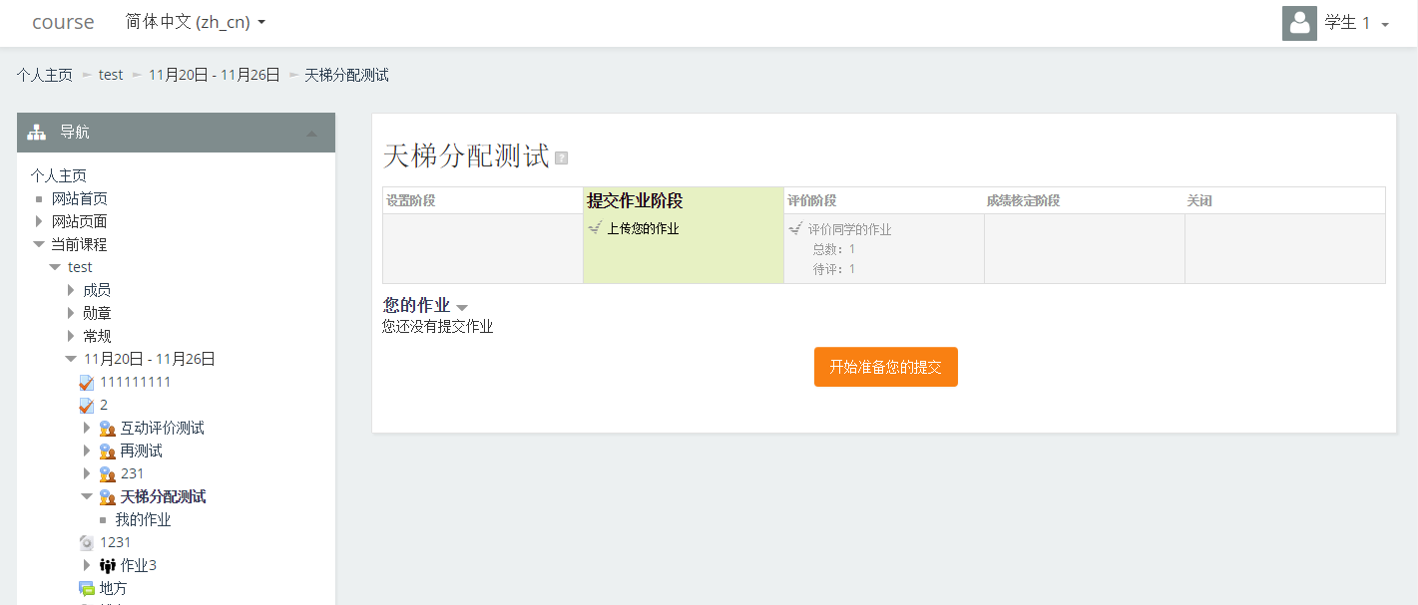

图3.5 作业提交阶段（学生视角）

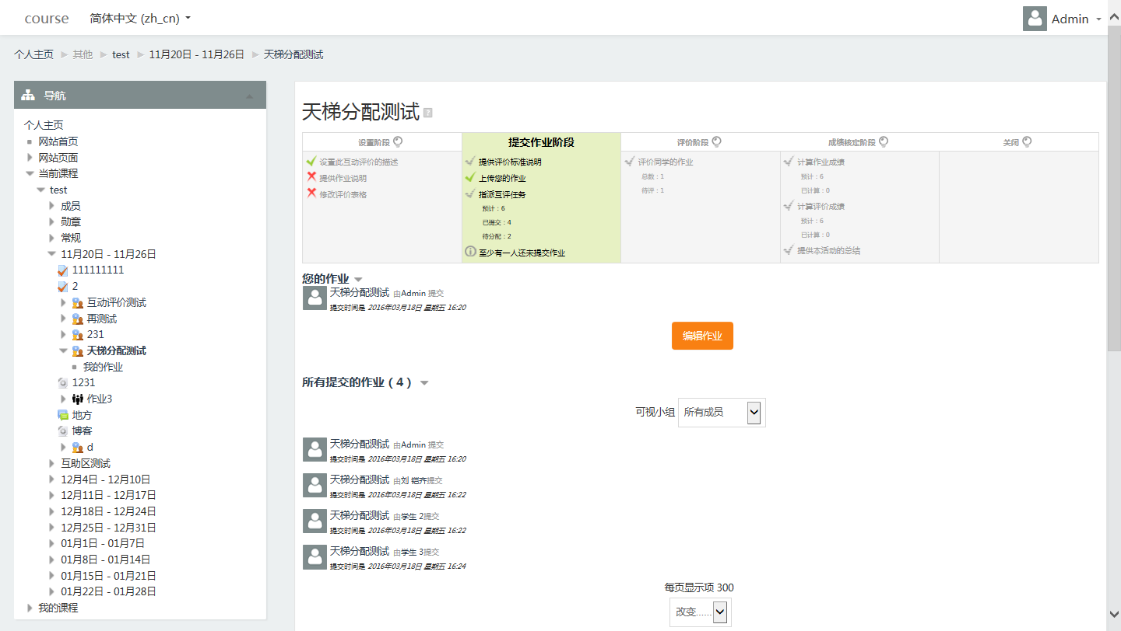

图3.6 作业提交阶段（教师视角）

1. 公共用例测试阶段

此阶段主要针对代码作业，其他非代码类型作业可跳过此阶段，本文重点讨论代码作业。该阶段分为三个小阶段，教师上传公共用例，公共用例自动测试，向反馈公共用例测试结果。该阶段教师将针对本次作业给出面向所有学生的公共测试用力，对所有学生的代码进行自动测试，并将测试结果反馈给学生，供学生参考以修改完善自己的作业。

此模块的设计主要是为了让学生在互测的时候将精力放在更有意义的测试上，同时可以防止有些学生通过提交无效作业来获取测试分。并且该阶段会给学生修改自己程序的机会，在公共测试阶段后测试结果会反馈给学生，学生对未通过的测试用例进行调试修改。正如之前所说的互动测试的不低不是为了找出学生的错误，而是为了帮学生找到自己的错误并进行修改。其中自动测试以及测试结果上传反馈都在后台服务器自动完成，本文不再此作进一步讨论。该阶段具体实现如图3.7，图3.8所示。

1. 互测阶段

在互测阶段，系统使用相应的测试分配算法为已提交作业的学生分配测试作业，并且保证不会出现两两互测的情形，同时为了保证学生在作业过程中尽可能测试不同学生的作业，因此系统在分配的时候会保证一个同学不会再重复测试之前作业过程中测试过的学生的作业。在系统得出测试分配表之后，系统会为每个学生分配测试作业，同时屏蔽该作业名中的个人信息，以此来达到匿名评论的效果。

学生在拿到测试作业之后，对改作业进行测试。并按照教师给定的Bug类型，将所测试得到的Bug上传到系统中。对于任意一个Bug必须选定Bug类型，引发该Bug的输出以及对应的输出。当然对于一些导致程序崩溃的输入，程序没有输出，因此不需要填写。按照此流程，学生对待测作业进行测试，并将测试结果输入到平台中，来完成测试阶段。

平台在本模块的实现针对分配算法进行了特别的设计实现并根据课程使用的实际效果进行了优化。同时对于学生信息屏蔽，学生测试结果提交界面，Bug类型教师设计界面都有相应的特殊设计，限于文章篇幅，在此不详细说明，具体实现效果图如图3.9，图3.10所示。

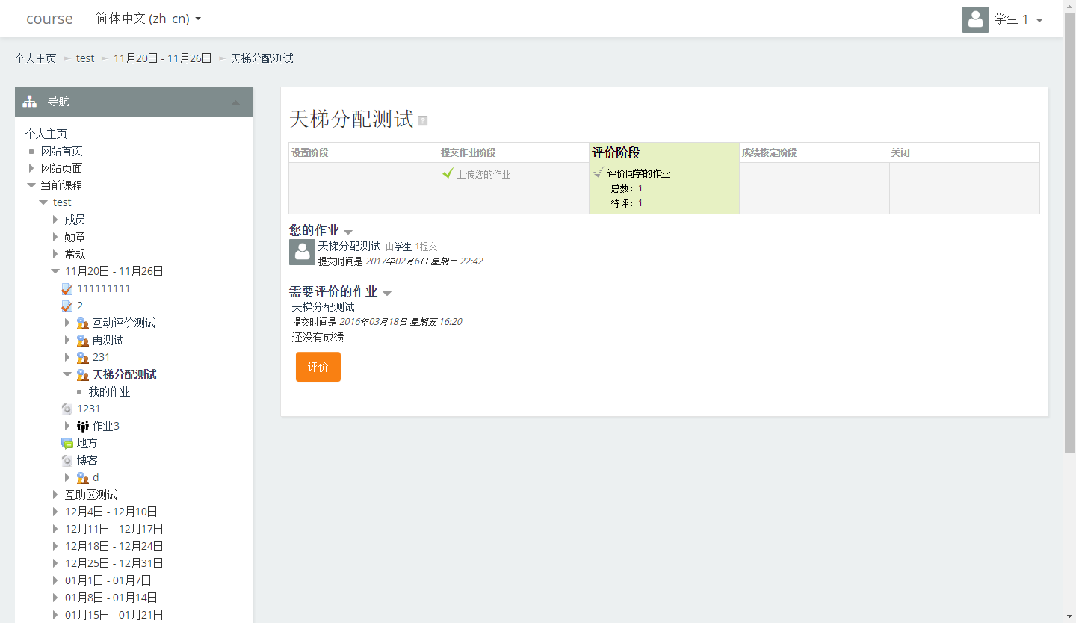

图3.9 互测阶段页面(学生视角)

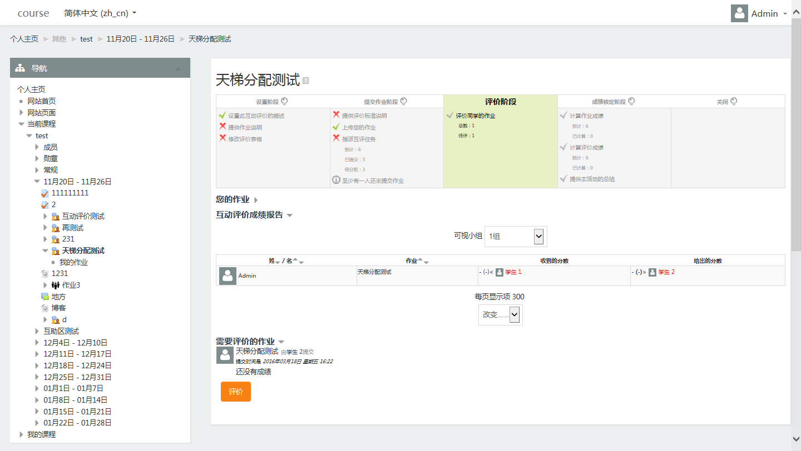

图3.10 互测阶段页面(教师视角)

1. 申诉阶段

找出学生作业中的错误不是作业互测模型的最终目的，让学生意识到这些错误，并且改正这些错误从而提升自己的能力才是最终目的，并在在互测过程中由于理解，环境等问题经常会出现给出的错误不正确等错误。因此我们希望为测试双方提供一个交流的渠道，在这里测试双方可以就测试问题进行讨论，但是同时还要保证匿名测试的规则不被破坏，因此平台设计开发了申诉模块。

在平台中申诉模块不单独存在，而是嵌入在互测模块中，作为互测模块的一个功能组成部分。学生在测试阶段结束，收到作业测试反馈后，可以查看自己作业的测试结果，并对有所质疑的结果提出申诉，该申诉帖会直接连接到测试者，并形成一个只对两人可见的讨论帖，在该帖子中测试双方可以对该问题进行协商以解决分歧，如果最后发现是测试结果给的不对，那么测试者可以去修改自己的测试结果。如果双方协商不出一个统一的结果，此时可以申请课程助教或者任课教师介入来解决双方存在的分歧。

在该模块的设计中，开始是想要设计成为即时聊天。即双方可以在平台上进行及时沟通，以此来协商解决测试中的问题。但是即时聊天存在以下几个问题：必须保障双方同时登录系统；交流内容不易保存且条理不清晰；即时聊天只能支持文本传输，对于图片，文件的支持不够。而如果要扩展这部分功能那么需要花费的精力太大。因此经过衡量，我们决定重新开发一个单独模块来支撑该功能。因为经过平台重构，新添加模块对系统功能影响最小，且可以关注学生在沟通交流过程中的文本，从而积累数据分析的数据。并且该模块基于论坛模式，不需要测试双方同时在线并且交流过程有清晰的层次感，便于后期阅读了解。具体设计实现如图3.11，图3.12所示。

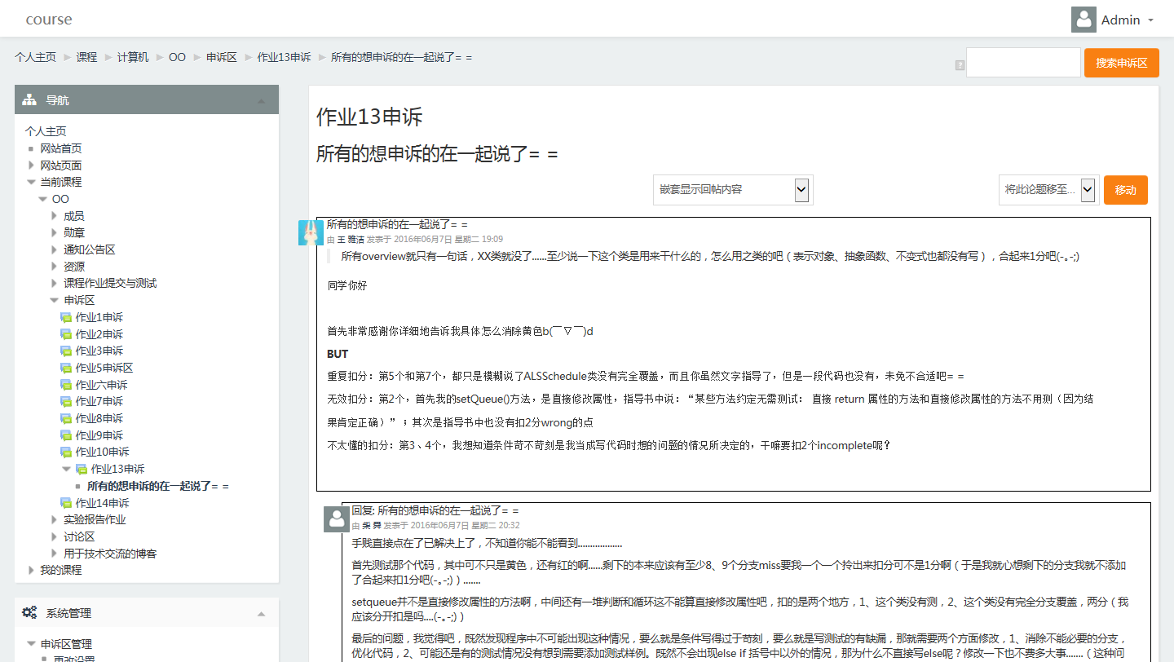

图3.11 申诉贴

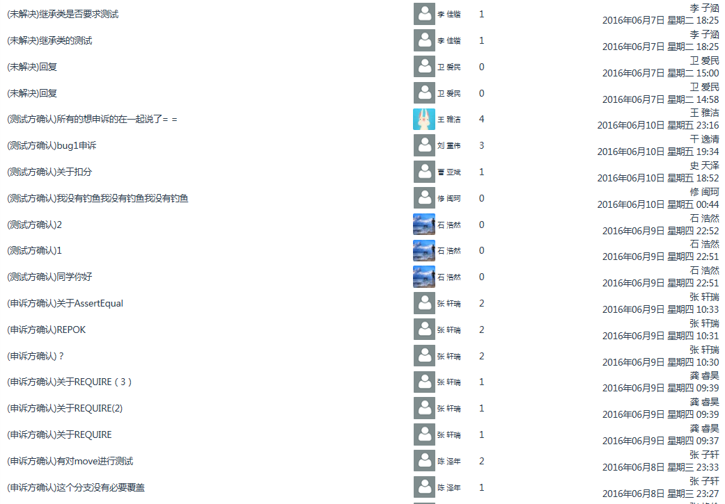

图3.12 一次作业中的申诉帖(教师视角)

1. 成绩核定阶段

在互动测试的最后阶段便是成绩核定阶段，根据本模块不同阶段的结果。主要是公共用例测试阶段得分，互测阶段得分。根据教师设置的不同分数所占权值情况计算出每个学生的作业得分和测试得分。该过程由系统自动完成，最后给出本次作业每个学生得分情况，并将每个学生的分数反馈给学生本人，至此互动测试模块功能结束。实现界面如图3.13所示。

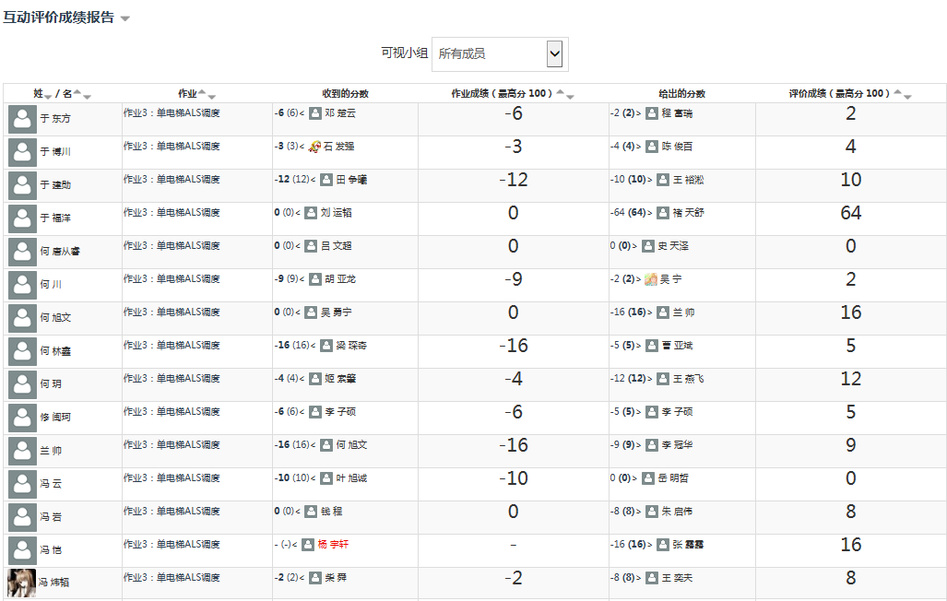

图3.13 成绩核定阶段页面(教师视角)

### 团队合作模块

一个人的力量是有限的，目前越来越多的课程强调团队协作，以此来训练学生作为一个团队分析问题，解决问题的能力。特别在计算机领域，团队协作显得尤为重要。因为对于一个大型系统面前，一个人的力量是有限。因此只有合理的分配工作，每个人负责一部分，大家发挥各自的特长，通力合作来支撑起一个大型项目。目前管理团队协作的软件挺多，但是作为一个可开放的易集成的软件没有。并且针对目前主流的教学平台中大部分没有团队协作功能，而支持团队协作的平台也只是简单的将作业提交从一个学生转换到一个团队这样，并没有深入的管理团队的任务分配，任务完成，团队协作这些团队合作重点需要关注点。深入到本质其实还是对一个个学生的管理，并没有将团队看成一个独立存在对象来管理。因此目前存在团队协作无法满足平台需求，所以经过调研与对比，我们决定设计实现一个与本平台深度契合的团队管理模块。同之前一样，得益于系统重构，我们可以独立的开发一个功能模块来加入到平台功 能列表中，而不用影响平台原有功能和数据。

团队设计在设计上为了减少老师的工作量，从一开始的项目配置之后其他的都不需要教师来操作。教师在课程开始前配置项目，主要项目的名称，项目要求，项目所需团队规模(团队人数上限和团队数量)，项目开始时间，结束时间等。伺候教师不用再进行任何手动操作。团队组建过程由学生自行在平台上完成，一个学生作为队长创建一个团队，此时会生成一个团队邀请码。其他有意组队的同学只需要在加入团队的时候输入该邀请码便会加入到该团队中，创建团队的同时需要确定团队所选的项目和团队的姓名。

针对团队协作的所关心的特点，以及不同的关注视角。团队协作模块中主要存在四个面板，我的任务，现有项目，团队列表以及成绩汇总。用户可以在这四个面板之间随意切换。下面将逐个介绍这个面板的功能和在团队写作中扮演的角色。

1. 我的任务面板。

团队协作归根结底是需要一个个同学去完成的，因此到最细的层次其实也就是一个个学生自己的任务，只是对于不同角色关注的视角不同。在我的任务页面中，学生可以查看自己的任务，并完成任务。在团队中学生有两种不同的角色：队长和不同队员。因此我们在权限管理中增加了队长这一角色，以便区分队长和普通队员。作为普通队员可以看到我的任务以及团队任务，而队长不仅可以看到团队任务和我的任务，他还可以分配任务。并且在队长完成任务分配之后，队员便可在自己的任务中看到该任务并完成该任务。这样平台便可以通过团队协作模块管理学生在团队内的任务分配情况。具体页面实现效果如图3.14所示。

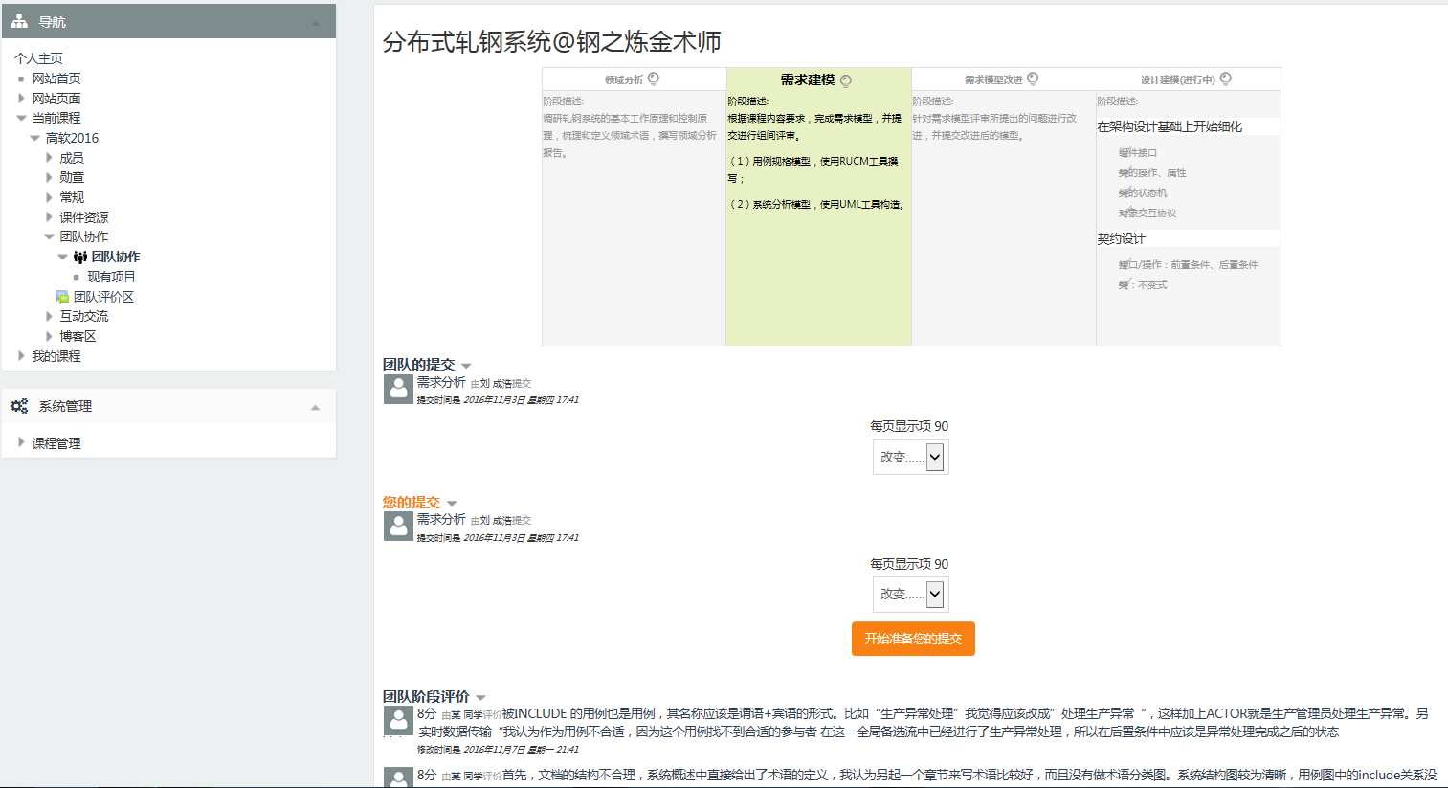

图3.14 我的任务页面展示

1. 现有项目面板

相对于上面介绍的我的任务面板，现有项目面板是主要是为教师查看团队合作情况，任务完成情况而添加。在该面板中，学生只能看到目前该课程有多少个项目，以及自己项目的成员和队长。而教师可以点击查看每个项目的的选择团队，其中有列出了每个团队的完成情况，学生参与情况以及团队学生在系统中的活动统计等信息。在该面板中，团队以一个整体的形象展现在教师面前，教师所关注的不是某一个学生的行为或者完成情况，而是该团队作为一个整体的完成情况。

因此在该模块中，我们对每个团队的数据进行了整合，以便展示给老师。同时该页面会对将目前项目处在哪个阶段，团队完成度，提交文件，评价情况以及回复统计都展现在该页面中。从该页面教师可以清晰的知道每个项目有几个小组选择，每个小组的完成情况，目前项目处在哪个阶段等团队信息。

该面板功能的设计主要是数据的获取以及数据的处理，比如对于团队的活动统计，系统先获得每个学生在系统中活动的日志，统计其中每个同学的活动，在将每个人的活动统计数显示在其所在团队的项目页。系统的实现依然使用模块开发，团队协作作为一个单独的模块添加到系统中，供教师根据课程的特点选择添加到课程中。该面板的具体实现界面如图3.15，图3.16所示。

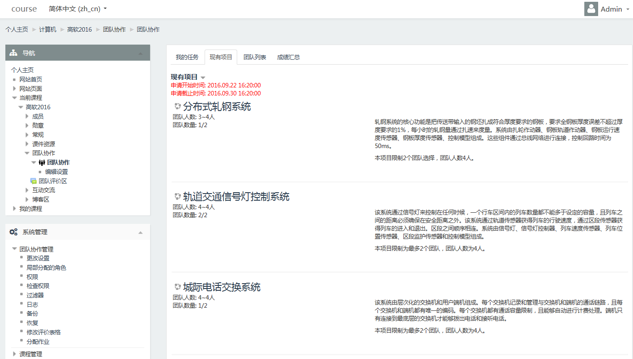

图3.15 团队协作现有项目面板(教师视角)

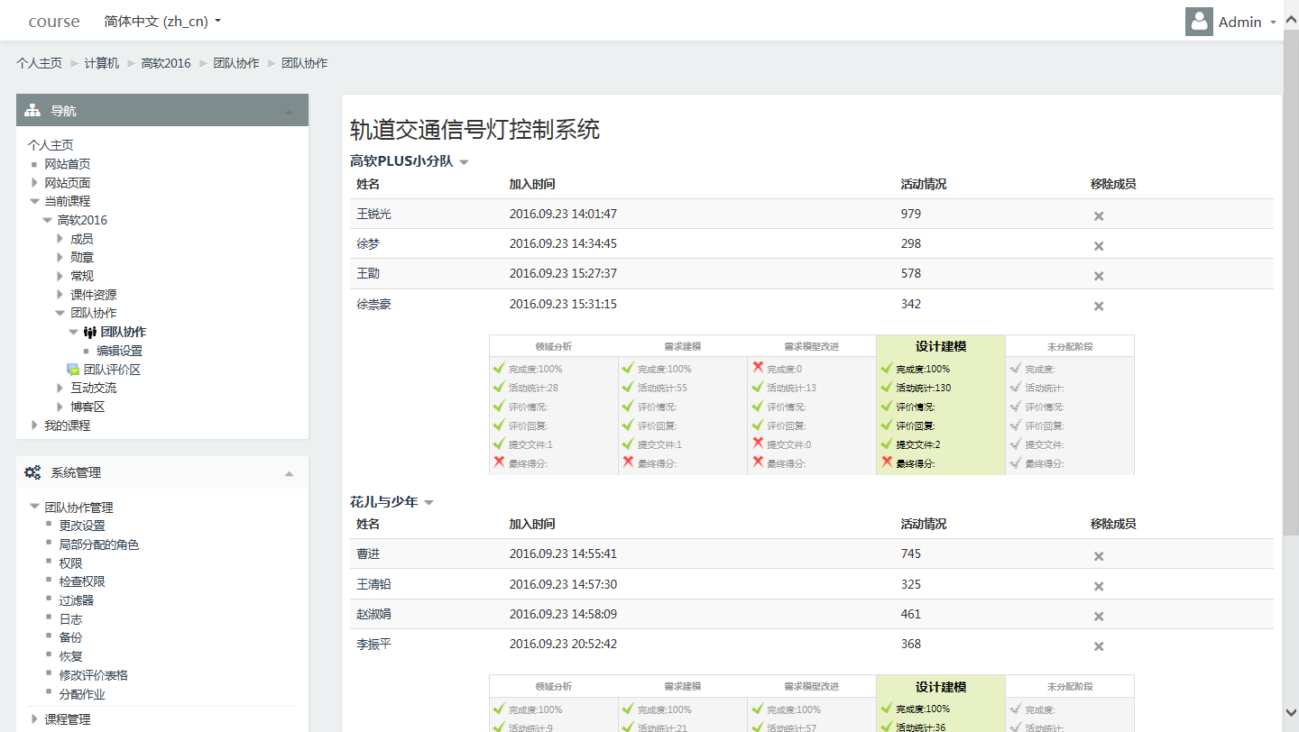

图3.16 某一项目下的团队信息显示(教师视角)

1. 团队列表面板

团队列表面板类似现有项目面板，只不过该面板对学生和教师都是可见的。正如上面所说，现有项目面板对学生来说是不可见的，因此学生对于目前课程中有哪些团队，以及每个团队的项目是什么，这些团队的项目完成的如何之类的信息是一无所知的。而在课程进行过程中，教师会在一些特定阶段要求学生对其他团队的完成情况，完成质量进行评价。因此需要将这些信息展示给学生。所以我们增加了团队列表面板来供学生获取这些信息，同时进行团队评价，任务完成情况查看等功能。

在设计实现上为防止学生对他项目进行不必要的提交，因此项目成果提交不在该页面，该页面只提供评价的接口。学生在某一特定阶段，进入其他团队的团队页面，下载该页面内的团队提交成果，对其进行评价和评论。最后将评分和评语提交到平台中。处于学生信息的保护评论过程是匿名的，发布评论学生的个人信息对其他所有学生不可见。而被评价项目的成员针对评论学生提出的问题进行回答和商讨。具体实现效果如图3.17，图3.18和图3.19所示。

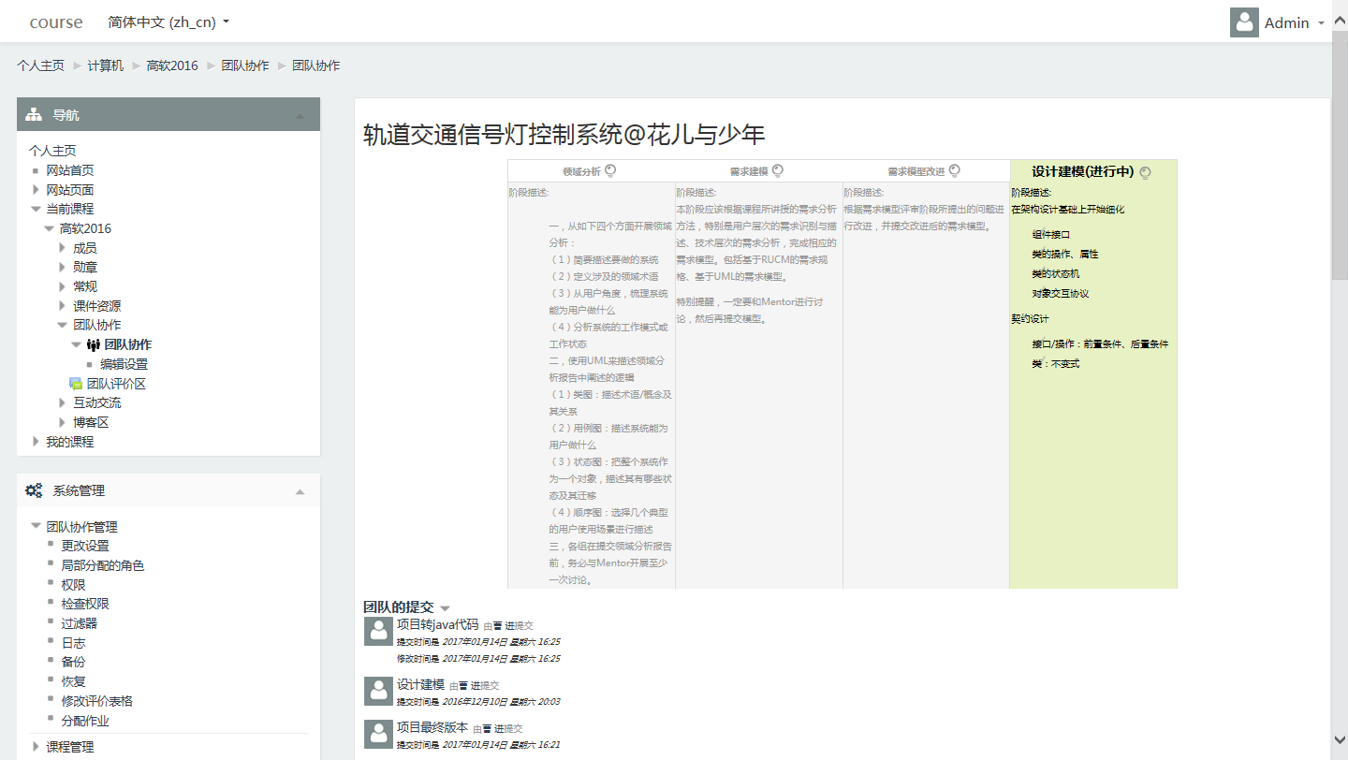

图3.17 团队列表面板

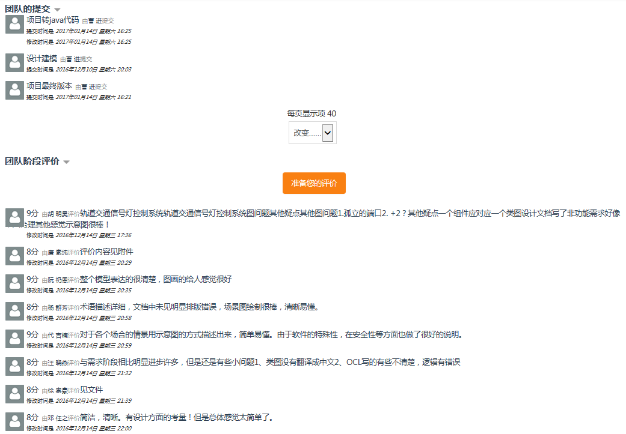

图3.18 团队评价(教师视角)

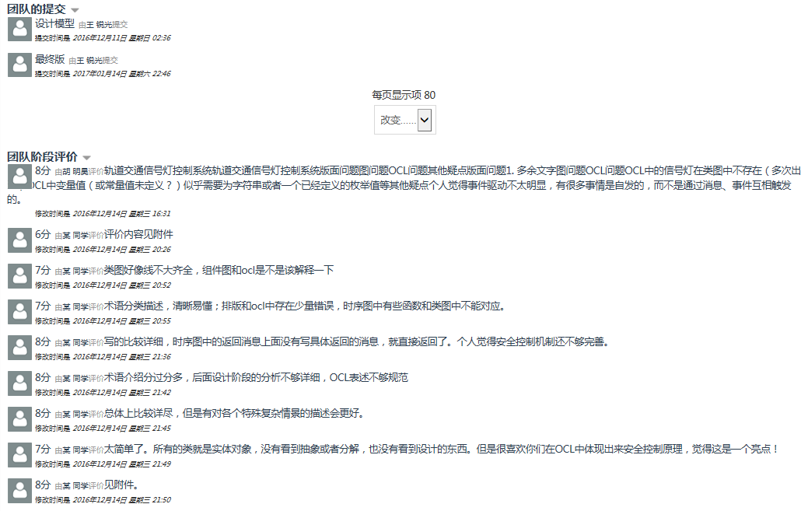

图3.19 团队评价页面(学生视角)

1. 成绩汇总面板

该面板对学生和教师都是可见的，自在课程结束后，系统会根据团队的任务完成情况，评价情况，活动参与情况等平台数据，按照教师给定的分数计算公式给出团队的写作成绩，在教师计算课程成绩时作为参考。

### 互助区

目前在网络有很多有偿求助类的论坛和服务存在，像百度知道就是其中的代表。提问者请求帮助，并给出响应奖赏，可以提供帮助的人回答问题或者提供帮助并得到奖赏。这样的机制会激励人们进行知识分享，交流。而学生作为一个特殊的社会群体，更加需要技术交流和知识分享。但课堂作为一个特殊的群体，涉及的知识和技巧基本都围绕在该课程周围，并且这些问题大都是初学者会遇到。因此如果能鼓励学生使用平台来分享知识、交流技巧，并且将问题讨论的过程保存起来，那么对于其他以后后面的学生都是非常珍贵的学习资源。因此我们期望在平台中增加一个互助功能模块，在该模块中学生可以发布悬赏问题，回答悬赏问题。在此形成一个知识分享社区，给同学一个向别人学习同时又给人帮助的平台。增加悬赏功能是为了激励学生来使用该模块，并培养学生知识分享的习惯。

在该模块的设计上，为了便于学生查看和理解。我们将问题讨论设计成为论坛讨论形式。问题发起者发布新的悬赏问题，填写问题内容，设置悬赏分以及问题有效时间。之后对于自己满意的回答，悬赏者给出悬赏分。当然可能有多个学生回答给问题，那么该学生可以按照回答的正确与否、有用与否来分别给出一定的分数，但悬赏分总数要小于等于发布问题时给出的悬赏分。当该问题的回答已经解决了发问者的问题或者解答了发问者的疑问，那么他可以选择在问题终止之前选择关闭该问题，这样其他的学生便无法再回答该问题。同时为了防止学生使用这种方式来互相之间刷分数，提出并回答一些无意义的问题。同之前的互测阶段一样，提问者和回答者的个人信息都是隐藏的。

为了保证回答问题过程中的公正性，在问题没有结束前，即发问者尚未接受答案并给出悬赏分之前，除去问题发问者其他任何同学对别人的回答没有查看权限。也就是说，在该问题没有解决之前，所有参与回答该问题的学生只能看到自己的回答，无法看到别人的回答，而未参与该问题的学生看不到任何人的答案。

同时该模块增加了打赏功能，正如前面所说，在围绕课程讨论的范围内，许多问题是大部分都不理解的。一个问题的提问和回答可能会为很多同学甚至后面多届学生提供帮助，因此其他从该问题有所收获的学生可以选择给解决该问题的学生以及提出该问题的学生奖励一些分数。

随着课程的增加，学生们提出的问题会越来越多，找到自己感兴趣的问题对大多数同学来说成为一件很困难的事情。为此我们增加讨论区的模糊匹配搜索功能，学生只需要搜索自己关心的关键字就行。该功能涉及到自然语言处理与中文分词技术。将在第四章详细介绍设计实现。互助区具体实现效果如图3.20，图3.21，图3.22所示。

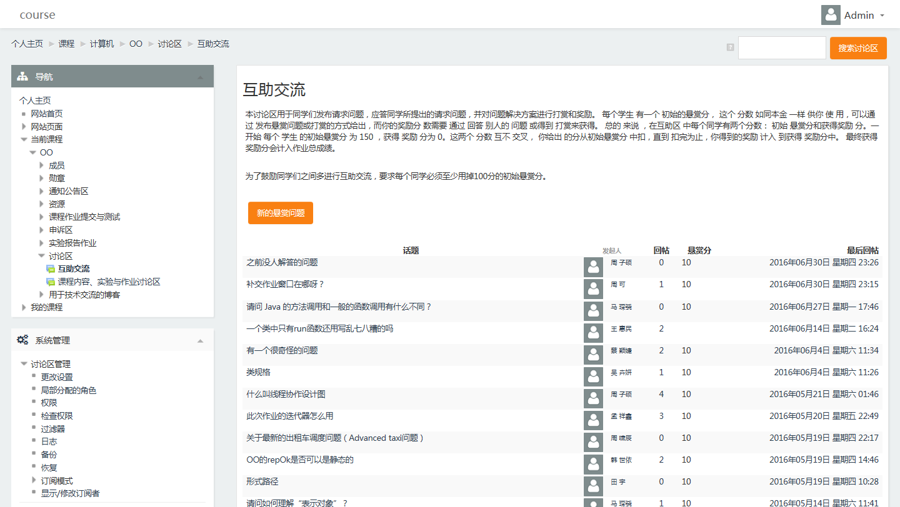

图3.20 互助区问题列表

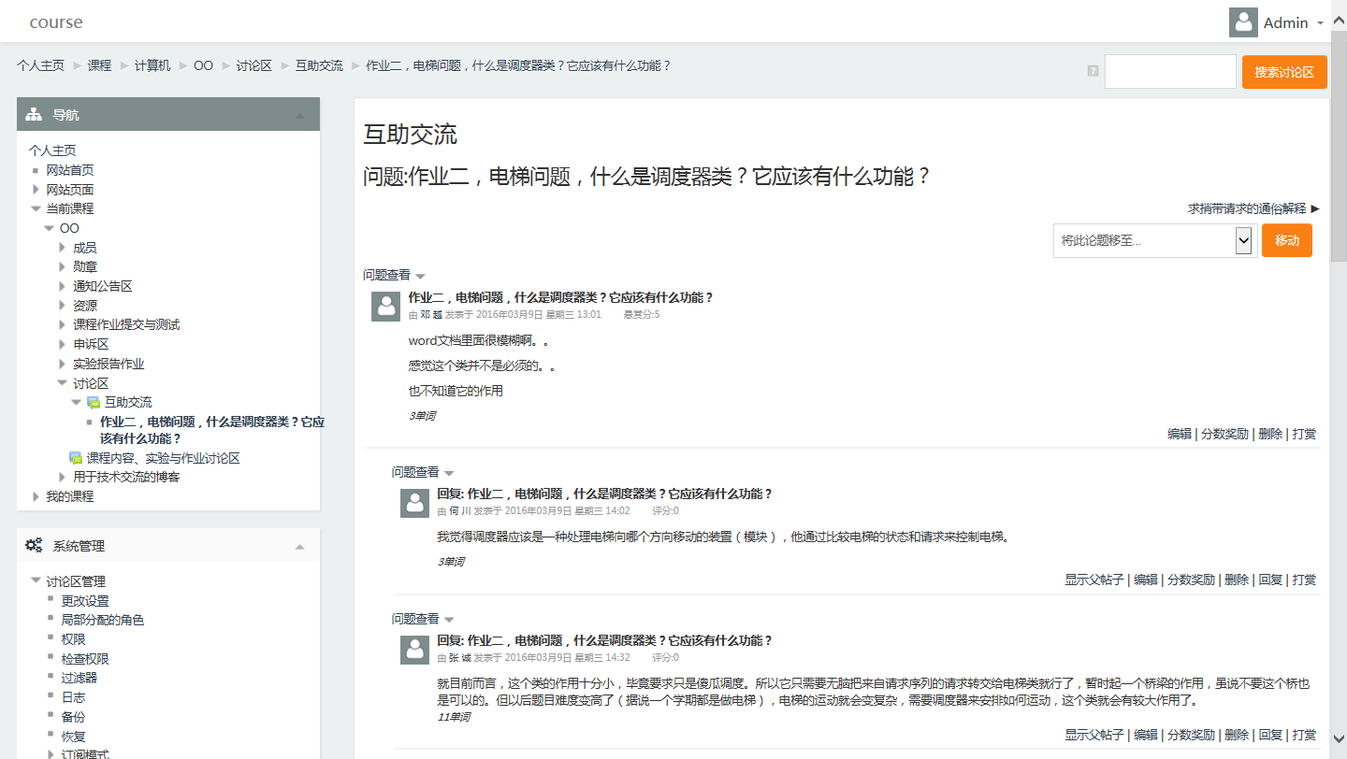

图3.21 互助帖实现界面(教师视角)

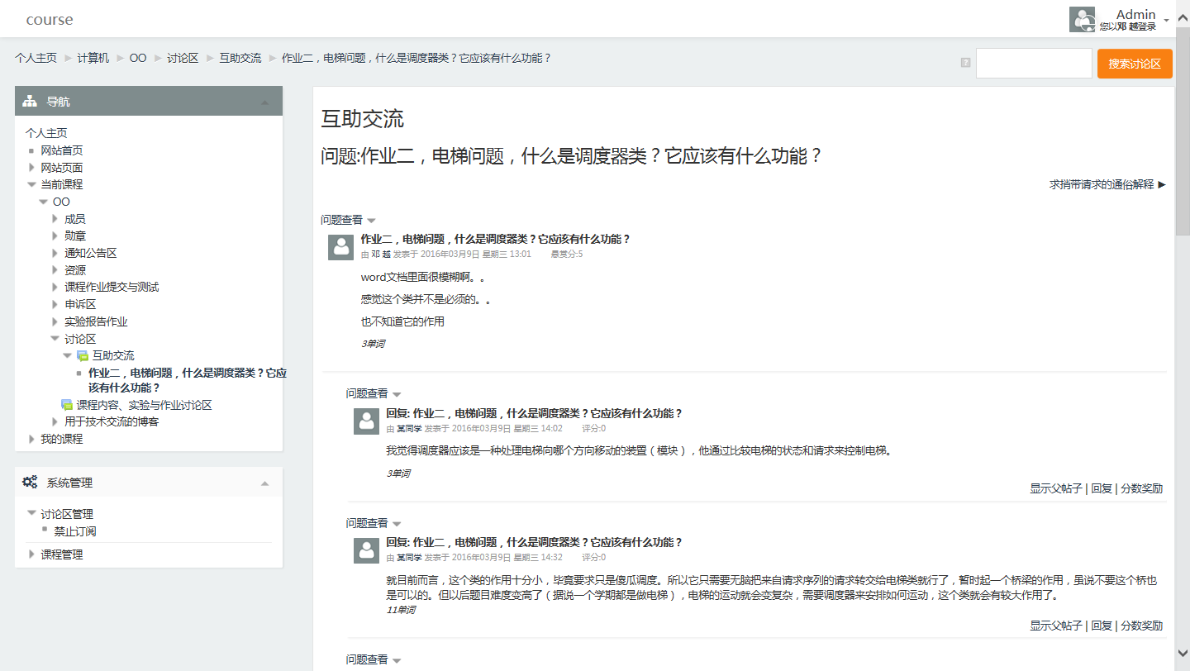

图3.21 互助帖实现界面(学生视角)

### 移动端订阅模块

由于移动互联网的迅猛发展，目前越来越多的事情都可以在移动端处理，同时对用户来说移动端信息的获取与响应更加迅捷。随着后期课程平台加入的课程越来越多，越来越多的消息需要学生处理，因此如果能让学生通过手机端来接受平台的消息提醒，对于学生尽早的处理课程任务有很大的帮助。

由于个人开发精力有限，并且该模块不作为平台的支撑性功能，属于辅助性功能。所以没有花大力气去开发手机应用来支撑该模块，而是借鉴RSS订阅技术来完成该模块的功能。

### 模糊搜索模块

### 课程博客模块

目前在网络上，博客作为一种常见的知识分享手段，在一定范围内对于知识和技巧的传播具有很重要的作用。并且博客可以作为知识资源被永远的存储下去，可以永远被分享，传播。基于以上几个特点我们希望在平台中增加博客模块，以此来鼓励学生去写知识、技术分享类的文章，通过此过程来提高学生自身的能力。

在设计实现上，借鉴目前网络上最常见的博客模式，我们将本平台中的博客作为设计实现为一种长文本格式，并且支持图片，文件，公式编辑等功能。同时我们又对博客做了进一步的开发修改，将其改为另一种方式，作为实验报告形式存在。在课程中学生将实验报告或以文件，或以文件的形式发布在系统中。实验报告模式与普通博客的模式之间的区别在于，实验报告模块在学生为发表自身实验报告之前，其他学生已经发布的实验报告对他不可见。

同时，在博客模块增加了点赞与评论功能。让同学们对内容丰富，讲解清晰的博客进行点赞和评论，从而增加知识和技术的传播与交流。博客模块具体实现内页面如图3.23和图3.24所示。

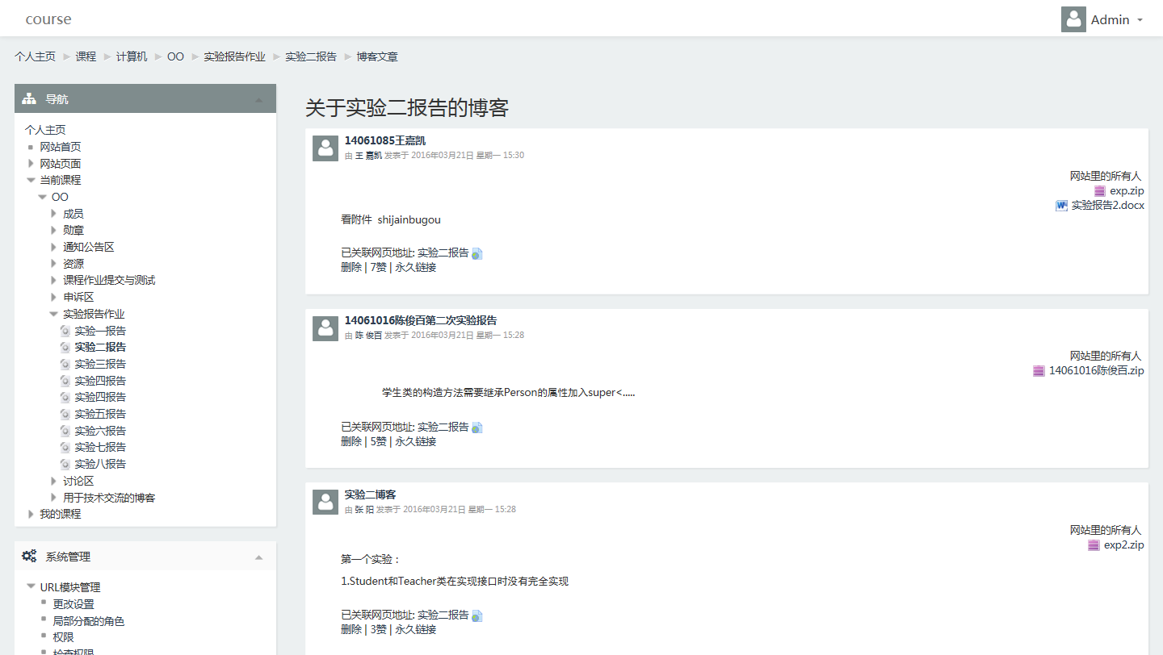

图3.23 试验报告模块页面

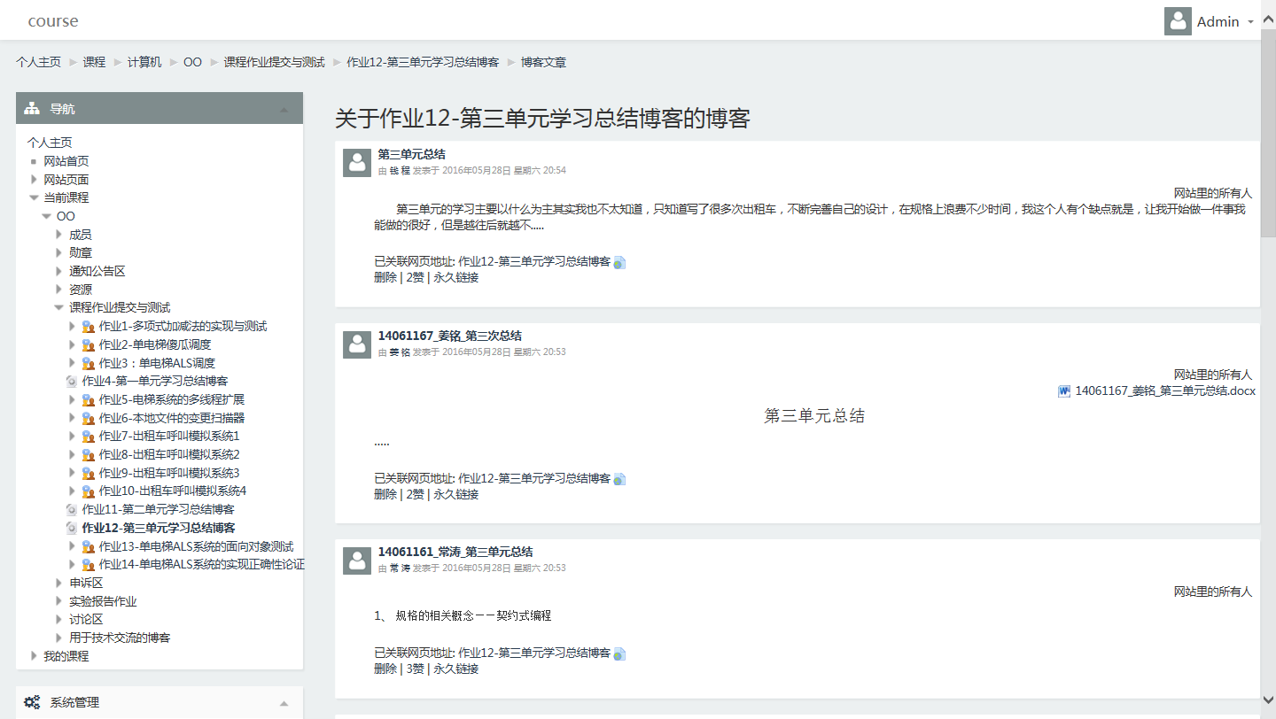

图3.24 课程总结博客

## 本文研究限制

基于Moodle的教学平台至今为止我参与开发有一年多时间，平台在一开始没有采用开发完成-测试通过-上线使用的传统流程。而是从一开始就投入使用，很多功能是一边开发一边使用，所以不仅有开发任务还有运维的任务。并且由于该平台不满足与普通教学系统仅仅提供常用功能，系统从一开始就肩负着定制与特定功能支撑的使命。因此平台开发过程中，我们不仅仅考虑功能的实现，还会更多的去考虑该功能对是否合理，是否能最大限度的提升学生的能力。同时因为平台的目标是关注学生的在教学交互过程中所产生的数据，因此平台对于每一个功能模块的数据收集，数据存储都进行了特别的设计实现。但是由于自身精力有限，因此平台的某些还未完善，还有些模块尚未开发。并且由于平台投入使用的时间太短，也许有些设计不合理，实现不完美的地方尚未发现，需要后续团队进一步完善和优化。

## 本章小结

本章首先讲述平台开发前对基础平台的结构重整以及数据重构，并简要介绍了新的架构以及部分新增数据结构。随后挑选了几个重要的功能模块，详细讲述了这几个功能模块的设计与实现，并且分析设计的初衷和针对改初衷所做的一些特有设计和实现。由于平台的开发主要是功能上的实现，具体难度不大，主要工作量的问题。所以限于篇幅在本章没有详细讲述实现代码。只进行了设计说明，最后给出了实现效果图。最后分析了平台在设计实现过程中的一些不足和限制。

# 测试匹配算法与情绪检测算法的设计与实现

第三章所讲述的教学平台的设计与实现不是我们的最终目的，最终目的是基于学生在学习过程中产生的交互数据来客观的分析，衡量学生能力的变化过程。从海量过程交互数据中发现影响学生能力变化的因素，通过数据挖掘、机器学习等算法发现学习后面的一些隐藏规律或模式。从而更好地帮助学生提升自身能力。

本章将详细讲述为更好地辅助教学过程，帮助学生，我们在平台收集到的数据的基础上实用数据挖掘、自然语言处理等技术设计实现的两个算法。测试匹配算法是在平台使用的过程中一步步改进最终根据使用过程中的经验总结结合现有的数据挖掘算法，设计实现的自动匹配算法。情绪检测算法是基于目前短文本情绪发现的技术以及课程中的大量文本交互内容，设计实现的课程交互短文本的情绪自动检测算法，旨在关注学生在课程交互过程中的情绪变化情况，为教师提供数据支撑，以便教师根据情况及时作出调整。

## 测试匹配算法的设计与实现

在平台开发过程中，测试匹配算法经过三次变迁，最终使用协同过滤算法来进行最近匹配。第一版的推荐算法只是最简单的进行测试匹配，没有考虑到学生之间能力的差异，因为作业成绩以及测试成绩与测试者的能力，因此在学生能力不均衡，存在明显差距的情况便会出现不公平的情况的。这里为了方便说明，我们假定学生能力分为四档：A，B，C，D。那么在多次作业中，随机的匹配算法可能会出现这样的情况，一个学生在大多数作业中所分配的测试作业都是A档学生的作业，由于A档学生的作业质量很高，因此该同学在测试过程中不能发现Bug，从而导致该学生的测试成绩很低，既而反映该学生的测试能力很差。同样也可能出现这样的情况：一个学生在大多数作业中所分配的测试作业都是D档学生的作业，由于D档学生的作业质量很高，因此该同学在测试过程中发现很多Bug，从而导致该学生的测试成绩很高，既而反映该学生的测试能力很强。很明显上述情况是不合理的，这样的结果并不能真是反映一个学生的真正能力水平。

考虑到上述情况，我们修改了程序，使得程序避免出现这样的情况。对学生测试分配进行轮询分配，可以按照A，B，C，D的顺序或者逆序来进行测试分配。即对于一个学生，如果其上次分配得到的是B等级的作业，那么本次作业进行测试分配就为其分配下C档(正序轮询)或者A档(逆序轮询)的作业。这样可以保证学生测试的作业不会局限在某一特定档，从而影响学生的能力衡量。对于上面提到的学生作业分档，我们选择按照成绩分档，按照一定比例对同学进行排序分档，当然考虑到学生能力的变化，因此每次作业完成后会根据学生当前的作业进行重新分档。将此次能力分档作为下一次作业分配的能力等级参考，以此类推。

但是上述方法依然存在一些问题，首先学生能力应该是一个连续变化的过程，所以通过一次作业来反映学生能力的过程非常的片面。其次，由于作业次数，能力分档不准确等原因轮询分配依然不能完美解决上面提到的不公平分配问题。其次该方法存在一个很大的问题，该问题是在课程使用过程中发现的。深层原因依然是学生能力不均衡问题，按照上面所述，这种分配方法必然会出现A-D两个不同能力级别的学生互测的情形。而由于能力相差很大，对于A档同学来说可能完成做已经不是什么问题，如何高质量完成问题才是他们关注的重点。而对D档的学生来说，有时候完成作业本身就是一个条件。因此让这两种级别的学生互相测试会出现严重的实力不均。结果变回导致一些让双方都非常不满的结果。当A级别的学生测试D级别学生的作业时，因为能力差异太大，因此D级别学生作业在其测试下会发现非常多的Bug，甚至在某些极端边界输入下会直接崩溃。这种测试对于A级别的学生来说完全是正常的测试，因为自己在完成作业过程已经考虑了这些问题。而对D级别学生来说却是无法接受的，努力完成的作业被测试的千疮百孔甚至直接被判无效作业，这样严重打击了该学生的自信心和积极性，甚至有些同学开始怀疑这种作业互测的制度的正确性。而当D级别的学生测试A级别学生的作业又是另外一种情况，由于自身能力有限，而A级别学生的作业又基本没有漏洞存在，即使有以自身测试能力也断无可能找到该Bug。因此对于D级别学生一次作业代码能力被严重扣分，而自身又无法在测试过程中获得一些的测试分。因此某些学生便会进行恶意测试，即估计进行破坏性测试或者恶意攻击等手段以便能获得一些测试分数。这种情况从作业申诉中可以发现，而因为这种行为的存在，导致课程正常秩序被破坏，曲解了作业互测模块的本意。

上述只是描述了一个现象，而在该现象的背后是一个普遍规律，只有势均力敌的对手才能让彼此提高。作业互测模块的目的不是让学生之间互相寻找Bug，互相攻击。其本意是让学生互相学习，在彼此角逐间提升自身能力。而出现上述情况的原因是因为当彼此不是势均力敌，那么相互学习便成为了一句空话。因为对于能力强的学生来说，能力较差学生的代码又没什么可以学习的，因为这样的代码在其眼中满是漏洞和Bug，一个小小的边界输入便可让其崩溃。因此学习成为一句空谈，更多的是没有兴趣和无聊。对于能力较差的学生来说，能力强的学生的代码有很多可以学习的地方，但若是能力相差过大，对方所用的方法技巧在该学生眼中已然成为一个个难以理解的障碍，学习应该发生在一定范围内，出了该范围只能打击，削弱该学生的自信心和积极性。更何况还有测试的任务，在读懂对方程序都是问题的情况下何谈有效的测试，因此暴力，恶意的攻击测试也就显得不那么难以理解。因此要解决上述问题，就需要从测试分钟去解决，去给同学们创造势均力敌的较量，以此来激发大家的兴趣和积极性。

因此我们对算法进行了进一步完善和修改，我们希望设计实现一个能反映学生真是能力，并且可以帮每个学生匹配到与自己能力最接近的学生的作业。在数据挖掘技术非常热门的今天，我们想通过数据挖掘来发觉学生在学习交互过程中所产生的数据背后的信息来全面、公正的对学生的能力进行描述。在得到学生能力的完全反应后使用推荐算法来为每个学生推荐与其能力最接近的学生，以此来达到最近匹配。

平台开发的目的是关注学生能力的形成和变化过程，跟踪学生学习过程的活动，数据变化，情绪变化等，以此来全面的定义并衡量学生的能力。因此系统中记录了大量学生的数据，从整体来看这些数据大致分为四个维度：作业成绩，测试成绩，博客以及实验报告成绩，讨论区、申诉区以及互助区的数据。为了全面的衡量学生的能力，对学生的能力给出客观评价，因此我们从以下四个方面定义了学生的能力，并给出了支撑反映这方面能力的数据来源。

代码能力：一份特定作业被一个特定的学生所发现的有效bug数量

测试能力：一个学生对给定代码所能发现的有效bug数量

总结能力：学生在学生博客区，实验报告区所获得赞数，分数

交互能力：学生在交流区，互助区的活跃程度，即发帖，回帖数量

其中代码能力使用学生在系统中的过程数据如作业提交时间，日志统计，在线时长，历史作业成绩等数据来进行预测。测试能力由学生的测试成绩，测试完成时间，申诉后测试结果修改等数据来支撑。交互能力使用学生在互助区，讨论区以及申诉区所产生的数据来进行加权计算得到，总结能力由学生的实验报告成绩以及课程博客数据来反映。在互测模块中，为了培养学生的代码能力和测试能力。我们对学生的作业成绩，代码成绩进行了详细的跟踪记录，并且记录了学生作业的提交时间，系统日志等信息。通过这些数据来客观的反映学生的能力变化过程。下面将详细介绍匹配算法的设计实现过程。

### 数据预处理

平台收集到的数据在质量和完整性上有很大的缺陷，同时平台大部分数据是被结构化数据，因此要首先收集平台的数据进行数据预处理。反映代码能力*Acode*的数据有四个方面：代码成绩*Point*，作业提交时间*Upload*，平台动作统计*Action*以及在线时长*Time*。通过这四维数据的不同权值组合来给出学生代码能力的衡量结果。因为动作统计与在线时长数值范围大，所以要压低权值。经过实验，动作统计的权值设置为0.1%，在线时长的权值为1%最合适。而对于作业提交时间，我们将提交作业等级分为1~10个等级，提交的越早等级越高(数值越大)。在对作业提交时间完成分级后，再给作业提交时间以10%的权值。最后系统中代码成绩为数值型不用进行处理，并且权值设为1。因此代码能力表达式变为：

*Acode = Point*1 + Upload*10% + Action*0.1% + Time*1%*

反映代码能力*Atest*的数据有四个方面：测试成绩*Point*，测试完成时间*Finish*，申诉数量*Appeal*以及申诉处理结果*Result*。通过这四维数据的不同权值组合来给出学生测试能力的衡量结果。经过实验，申诉数量的权值设置为10%，申诉处理结果权值为1最合适。而对于申诉完成时间，如上分为1~10个等级，完成的越早等级越高(数值越大)。在对测试完成时间分级后，再给测试完成时间以10%的权值。最后系统中测试成绩为数值型不用进行处理，并且权值设为1。因此测试能力表达式变为：

*Atest = Point*1 + Finish*10% + Appeal*10% + Result*1*

上述两条公式中的+并不是简单的数字求和，通过这四项数据来计算得到代码能力。因为在本次分配中学生的测试能力与代码能力未知，因此需要通过以往数据来预测得到学生测试能力以及代码能力。针对平台收集到的学生的数据特征(数据集各项数据之间存在关联性)，因此通过衡量与比较，我们决定选用决策树模型，历史数据训练该模型，并用训练好的模型来预测一个学生在本次作业中的代码能力和测试能力。

对于交互能力以及总结能力可以分别通过互助区，讨论区以及申诉区所产生的数据和实验报告成绩以及课程博客数据来计算得到。通过互助区参与程度，或的悬赏分以及打赏分，讨论区回答问题数量，参与问题数量以及申诉区协商处理问题的积极性来反映交互能力。至于实验报告成绩以及课程博客数据有课程助教来对实验报告和课程博客专门打分，因此这些成绩可以直接用来计算总结能力。

### 模型训练

为了能精确预测学生在本次作业中的代码能力测试能力，我们通过使用历史数据对决策树模型进行训练，通过每次使信息增益比最小来选择最能表现学生能力的数据项，以此来发现不同数据对学生能力的辨识程度。信息增益比以及详细公式推导如下所示。

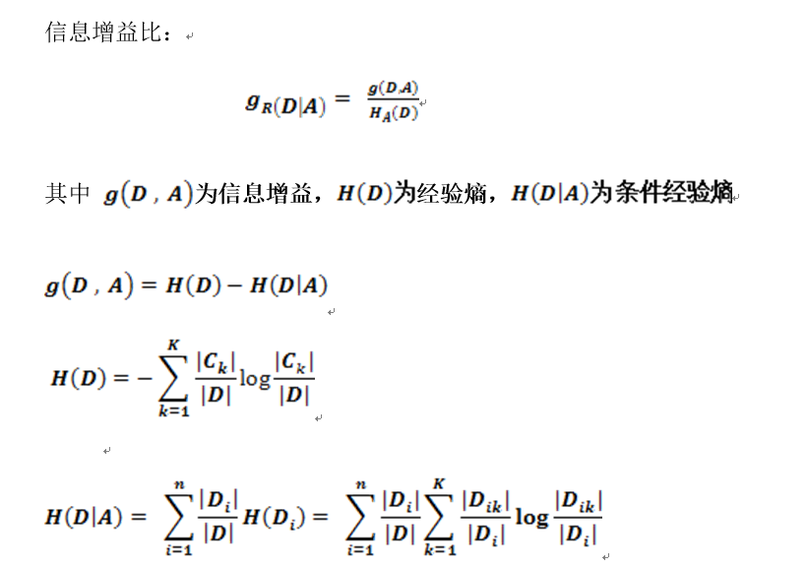

我们通过在训练数据集中得到的决策树模型在每次测试分配前对学生的编码/测试能力进行预测，将预测结果假定为本次作业反应的学生的能力情况，加上交互能力以及总结能力，此时我们可以通过这四个方面的数据来公正，准确的衡量代表学生的能力，接下来只需要根据学生能力值来对学生进行最近测试匹配即可。

### 测试分配

通过对比目前的推荐算法，根据我们的数据特点我们选择协同过滤推荐来为每个学生分配与自己能力最相近的学生。如前面所述，我们定义从四个方面来描述学生的能力，因此在进行分配时，我们将学生能力反映看成分布在四维空间中的点。我们要做的就是在这个四维空间，为每个学生分配距离自身最近的点，以此来进行测试配对。也就是在该四维空间中距离自身最近的学生与自己的相似度越大，能力越相近。因此相似度的衡量就转化为四维空间中的距离计算，因此我们选择使用欧几里得距离计算函数作为相似度度量函数。

计算空间中向量x,y之间的欧几里得距离：

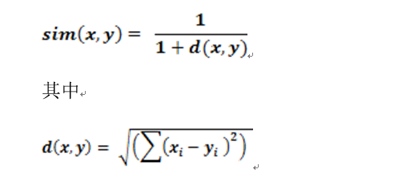

在分配方法确定后，接下来就是算法实现，但是根据分配算法最基本的限制：不能再两个同学之间形成两两互测。这样便给最近匹配造成了一个障碍：在同一数据集中，假设同学A 的最近匹配是同学B，那么对于同学B来说，A也是B同学的最近邻。所以在最近匹配中必然会形成两两互测。因此对于A，B其中一个同学来说需要匹配第二近邻，因此对于哪位同学去匹配第二近邻存在如何选择的问题，因此也就有着不同的策略。基于最近匹配的思想，我们希望在每次测试分配完成后所有学生的相似度差值和最近小。根据我们的相似度计算函数的特征，相似度最小也就意味着所有点之间的连线的距离和最小。从而此问题转换成为了一个下面描述的最短路径问题：在四维空间中存若干点，从其中任一个点出发，经过每个点有且仅有一次，并最终返回起始点，求找出所走距离最短的一条路径。

在上述描述中，每个点有两条与外界的连线：进入与离开，正好对应了测试与被测试。因此该问题成功转换成城市间最短距离问题，根据已有算法知识我们知道该问题存在最优解，也即对任意的城市排列方式有且必有至少一种路径可使旅行距离达到最小。也就是说在任何情况下该算法存在最优解。

画图

因此我们可以使用迪杰斯特拉等最优化求解算法来解决最后的匹配分配问题。由于学生的能力变化是连续的，不是跳跃性的，因此在一段时间内，两个学生之间的相似度差别不会很大，因此在最近匹配算法中，很容易出现这样的情况：在多次作业中A，B两个学生都存在单向测试关系(算法保证不会出现两两互测)，为了让学生能更多的与其他学生进行交流沟通，这样的情况显然不是我们希望看到的。因此在算法设计中应该避免这种情况的出现，因此又在算法上增加了一重限制，即有些同学之间由于已经存在过测试关系，因此不能再存在测试关系，相当于每个学生都存在一个拒绝域，处在其拒绝域中学生不能再与其形成测试关系。反映在算法模型上，在某次分配中，某些城市之间不能直接相连(由于之前出现过连接关系)，因此算法模型成为这样：在四维空间中存若干点，从其中任一个点出发，经过每个点有且仅有一次，并且其中有些点之间不能相连(具体关系由文件输入)，最终返回起始点，求找出所走距离最短的一条路径。

画图

### 测试分配算法流程

更近一步，因为使用的是最近推荐，并且由于不能重复测试。因此多次作业下来，与一个学生之间形成测试与被测试关系的同学都是与他能力相近的，从而可以预见最终会在学生的集合上形成聚类，从聚类情况可以清晰的看出学生能力的分布情况。再进一步通过分析哪些跨类别(即能力等级提升或降低)的学生的行为数据来发现影响该学生能力变化的主要因素是什么，从而为教师提供建议。

## 情绪检测算法的设计与实现

目前中文分词技术以及短文本情绪检测技术越来越成熟，并且由于本文的重点内容是进行平台开发与数据收集，因此在中文分词以及文本情绪检测技术未做深入的研究。在现有技术的基础上，将其修改适用到我们所开发的教学平台上，并对其进行了针对性的修改。下面将详细介绍情绪检测算法的设计与实现。

### 文本预处理

平台中所获得的文本信息主要来自于论坛，申诉区以及互助区，因此文本具有上下文环境，与微博及时评论短文本不同。平台中所获得的文本有着明显的上下文关系如图4.1所示。因此相对于微博短文本独立的情绪发现，我们所要做的是在一段对话中进行情绪发现，而在对话过程中情绪是变化的，并且最能代表这次对话情绪的是最后收尾的时候的语句情绪。因此相比较微博短文的情绪发现，基于交互文本的情绪发现情况更复杂，影响因素也更多。

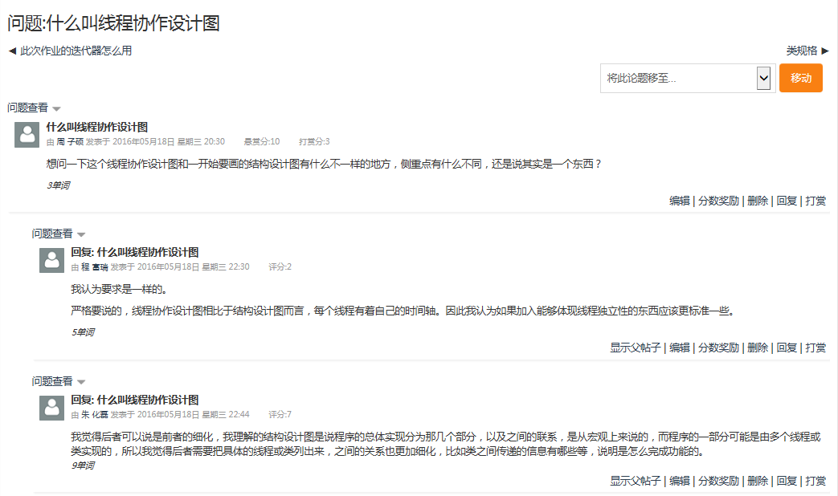

图4.1 具有明显上下文关系的交互文本

与上面的匹配算的一样，我们首先需要从平台获取文本，由于上面提到的文本是具有交互关系的，因此不能讲一句话与其上下文割裂开来看。因此在文本提取时我们需要保持文本固有的上下文关系。

解释程序与图

### 中文分词

准备好交互文本，接下来就要进行分词，分词的效果直接影响后面情绪识别的准确性。目前中文分词技术很多，效果最好的中科院的汉语分词系统NLPIR，还有基于Java的Luence，基于Python的Jieba。有与时间与精力有限，在这里我们不再开发和设计新的分词方法，而是选择已有的适合我们数据情况的分词工具来直接使用。通过对我们数据的分析，以及各分词系统各方面的比较，我们决定采用Jieba作为分词工具来进行文本分词。由于Jieba在分词过程中同时会标明词性，因此方便我们进行一些终止词的过滤，词性的分析等。同样在分词过程中，我们依然保证文本的上下文信息。下面将简要介绍我们的分词程序以及分词效果。

### 构建情绪词典

目前网上存在一些中文词典，但是在强度标注，感情倾向上信息不够确切，对情绪分析的效果有很大影响，为了提高准确度，我们通过阅读交互文本内容，进行了自行标注。在项目组同学以及师弟师妹的的帮助下，我们自行整理和标注了情绪词汇，并进行了情感分类，构建了适用于本平台数据的情绪词典。其中情绪词典部分样例如表4.1所示。

表4.1 情绪词典部分样例

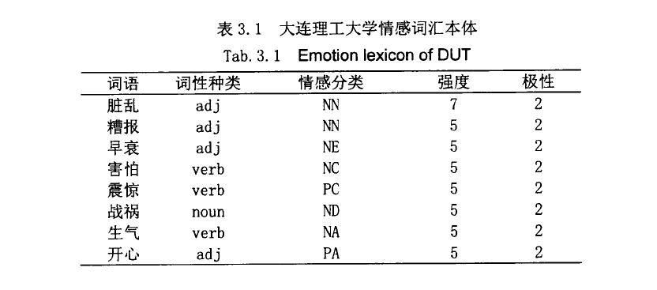

如表4.1给出的部分情绪词典样例所示，由于情绪发现是基于交互的过程文本，因此情绪分类与独立的情绪分类有所不同，我们将交互中的情感词汇本体大致分为六类：高兴，愤怒，无奈，平静，厌恶，欢迎。每类又细分为1 -- 5五个等级，等级越高代表情绪越强烈。通过这种方式就可以将每个情绪词语的情感强度用来量化该情绪词。从而将文本数据转为数值数据来进行分析处理。

### 情绪检测算法流程

下面详见要介绍算法的工作原理以及算法部分伪代码。

1. 文本内容获取和文本预处理，从平台获取原始文本数据，对原始文本进行处理，并保存文本中的上下文关系。
2. 使用中文分词工具对预处理后的文本进行分词，过滤终止词，并保留文本上下文关系
3. 对情绪词典中的情绪词语目标文本分词结果的词进行匹配
4. 通过上一步的匹配结果，对文本的情绪类别，情绪强烈程度进行量化
5. 比较目标文本中各类情绪的量化数值，将数值最大的结果所代表的情绪类别作为目标文本的情绪分类结果

由于文本获取，文本预处理，中文分词等都是分开进行，且难度不足为外人道，因此下面的伪代码主要情绪发现的执行过程：

程序输入：目标文本分词结果，情绪词典，终止词表

程序输出：目标文本情绪识别结果

While(读入文本分词列表){

While(列表不为空){

取出一个目标词语W；

If( W是一个终止词){

Continue

}

匹配与目标词语关联最近的情绪词M；

If(匹配成功){

搜索与目标情绪词M距离最近的反义副词uA或是程度副词tA；

If(uA或tA存在)

{

求得uA或tA的对应数值和情绪词W的量化数据的乘积

将乘积结果作为目标文本的情绪量化结果

}

将得到的情绪量化结果累计到该情绪词所属的六类情绪中

}

}

}

算法的流程示意图如图4.2所示。

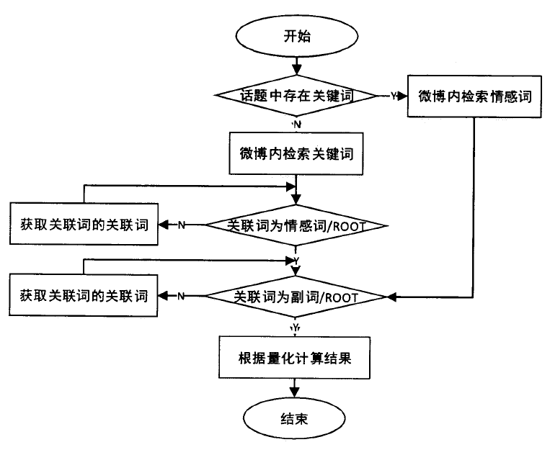

图4.2 算法流程示意图

## 本文研究限制

由于平台使用时间太短，并且教学数据具有学期，学年等限制，因此目前收集到的数据量有限，且数据维度不足，纵向样本太少。所以本文中所选用的数据挖掘算法都是最为基础的，且没有对数据挖掘进行进一步的深入的研究。情绪发现也是对现有数据集的最初级的尝试，且限于个人精力问题并没有对中文分词，自然语言处理等方向做深入的研究。因此这两个方向的深入研究与优化还有很大的空间，希望我的工作能起到抛砖引玉的作用。

## 本章小结

本章首先介绍了最近测试匹配算法的设计实现，简要讲述该算法的由来以及对算法的两次迭代修改，以及最终提出最近匹配的思考。同时在进行最近匹配算法中增加了决策树预测以及基于用户的协同过滤推荐等算法来保证算法的效果，最后抽象出算法模型，在课程诸多特殊条件的基础上保证算法有且必有最优解。接下来讲述了情绪检测算法的设计与实现，由于目前自然语言处理，中文分词等技术的成熟，我们对现有的工具进行了适应性修改。针对我们的数据特点进行了优化处理，最后达到满意的效果。但是文章指出这不是我们的最终目的，只是一个小的尝试，后面将还有更多关于这方面的信息发掘和应用。